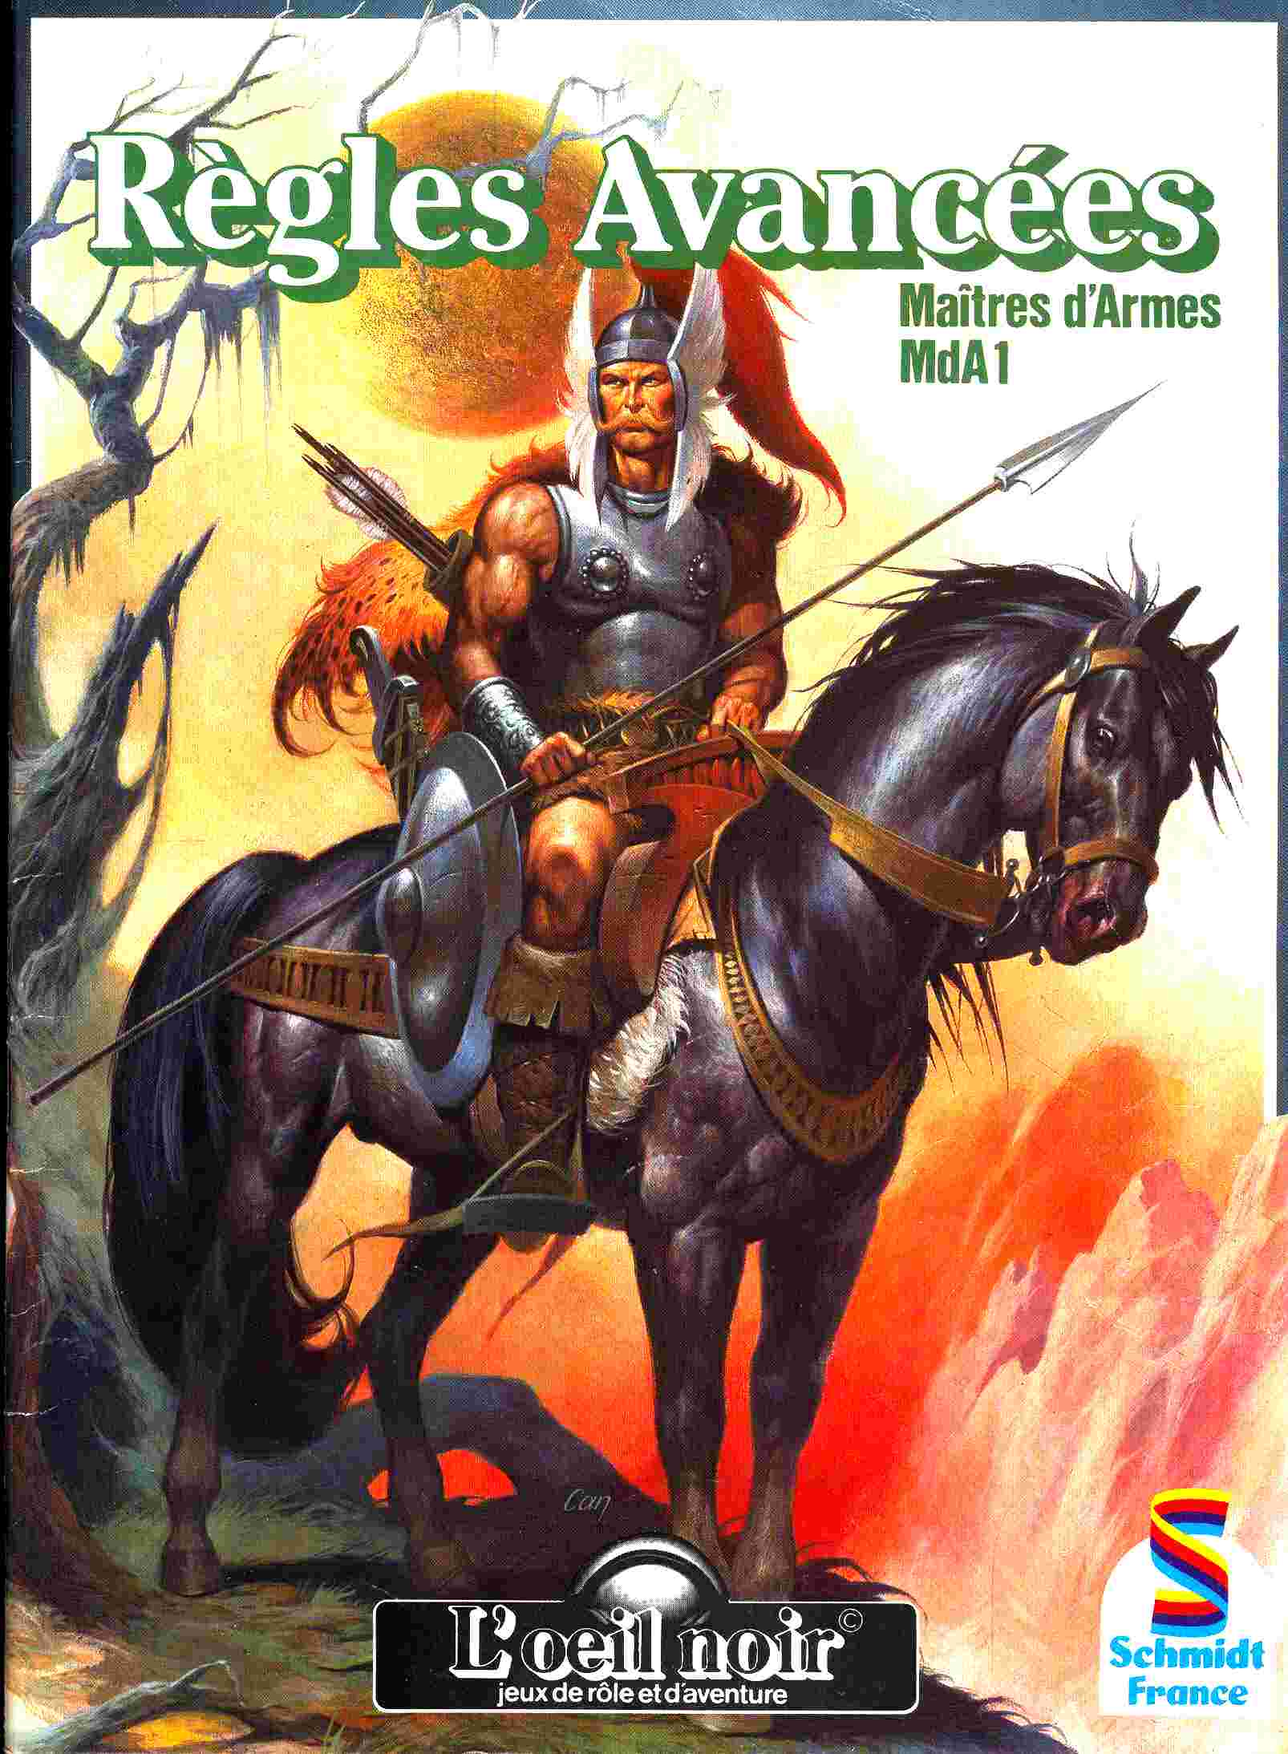

------------------------------
Règles Avancées su système de jeux de rôle l'œil Noir
------------------------------

Livre des Règles

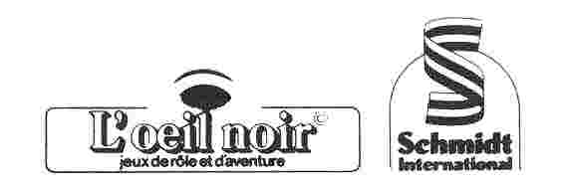

Le livre des règles

« Les Maîtres d’Armes »

MdA 1

Par Ulrich Kiesow

En collaboration avec Hadmar Wieser

Traduction de Pierre Berclaz

Illustration de J. Druhl pour le texte
Et de Ugurcan Yuce pour la couverture

Sommaire

A la découverte d’un monde nouveau 6

Création d’un héros 8
Les caractéristiques 8
L’épreuve 9
L’énergie vitale (EV) 9
L’énergie astrale (EA) 10
Les points d’aventure (PAV) 11
Attaque/Parade(AT/PRD) 11
La progression des caractéristiques 11
Le développement au-delà du 21e niveau 12

Les combats des Maîtres d’Armes 13
Un combattant de Tharoune 14
Le premier combat 16
Qui commence le combat 16
La série d’attaques 16
L’équipement 17
Le bouclier 18
Handicap dû à l’équipement 19
Fin du combat 19

Suppléments et affinements 20
La détermination des points d’impacts 20
Interruption d’un combat 21
L’attaque de maître 21
La parade de maître 21
La feinte 23
L’esquive 23
Combats à plusieurs 23
Facteur de rupture 25

Armes et équipement à Tharoune 26
équipement, protection et symboles 28
Poids et mesures 30
Les armes des Maîtres (*) 30
Armes provisoires 32
Equipement des Maîtres d’Armes 32

Les pierres runiques 33
Les 18 runes 33
La magie des runes 34
L'invocation 34
La libération 34
L’épreuve 35
La puissance des runes 36
Destination et effet d’un sort runique 37
Les premiers sorts de combat 38

Les habitants 40
Intelligence et positionnement des impacts 43

Conclusion 44

A la découverte d’un monde nouveau

En trois ans, « l’œil Noir » est devenu l’un des jeux de rôle le plus joué et le plus acheté en France. Mais son succès ne s’est pas limité à ce pays puisque les règles en existent aussi en allemand et en hollandais. Ce succès nous réjouit beaucoup, nous auteurs et concepteurs, mais nous n’en sommes pas les seuls responsables. Nous avons toujours considéré notre travail sous l’angle de la coopération avec les maîtres de jeu (MJ) et les joueurs. Beaucoup d’idées de règles et de scénarios proviennent de joueurs de l’Europe entière. Sans leur appui et leur créativité, ce jeu ne serait pas ce qu’il est aujourd’hui. Le jeu que vous venez d’acquérir s’intitule «Les Maîtres d’Armes » (MdA). Il a été demandé, voire exigé, par les joueurs. Le joueur-héros s’est développé au long de ses aventures de « L’œil Noir » jusqu’à devenir un vétéran. Les règles n’ont de leur côté pas évolué au même rythme. Il était donc temps de créer MdA, un jeu pour joueurs « expérimentés ». Ces nouvelles règles requièrent une certaine expérience des jeux de rôle. Le jeu que vous tenez entre les mains constitue en quelque sorte une règle avancée de « L’œil Noir », mais il n’est pas indispensable de connaître les règles de ce dernier pour y jouer. Il est toutefois indispensable de bien maîtriser les jeux de rôle car les principes de base ne sont pas repris dans les règles qui suivent. Nous avons par ailleurs renoncé ici à guider pas à pas le MJ comme nous l’avions fait pour « L’œil Noir ». Cette démarche, bien que partant d’un bon sentiment, a souvent été ressentie comme contraignante par le MJ.
Après avoir vu tout ce que les règles de MdA veulent éviter, vous êtes en droit de vous demander ce qu’elles offrent de plus. Vous trouverez la réponse à cette question en lisant les pages qui suivent. Sachez néanmoins que vous disposerez d’un système de combat digne d’un Maître d’Armes : les règles permettent divers types d’attaques et de parades, des feintes, une localisation exacte des impacts sur le corps, de régler les conséquences des blessures, etc. Toutes ces possibilités n’altèrent pas le rythme de la partie. Le nombre de tables est réduit à l’indispensable et les duels aux dés correspondent pratiquement au déroulement réel d’un combat. Le dé n’est pas l’unique facteur décisif d’un combat : les joueurs sont constamment appelés à prendre des décisions d’ordre tactique. L’état de préparation du personnage influence le combat au même titre que le sang-froid, l’adresse ou l’attention.
Mais dans ce nouvel univers qu’est Tharoune, les héros doivent maîtriser d’autres éléments que le seul art de l’escrime. Ils vivent dans un royaume où ils sont sans cesse confrontés à la magie. Notre jeu offre donc l’occasion de franchir les portes de ce monde aux possibilités pratiquement illimitées.
Quelles que soient vos expériences dans le jeu de rôle et quel que soit le système selon lequel votre personnage a vécu, MdA ouvre une nouvelle dimension dans ce type de jeu. Lors de la conception de ce jeu, nous avons éliminé la présentation usuelle consistant à avoir un livret pour le joueur et un autre pour le MJ. Ce système présentait un grand désavantage : l’acquéreur de la boîte de jeu ne pouvait le plus souvent profiter que de la moitié de son contenu. MdA contient un livret de règles et une aventure. Les deux livrets peuvent aussi bien être lus par le joueur que par le MJ. Nous conseillons toutefois aux joueurs de ne lire le livret d’aventure qu’après l’avoir jouée.
Toutes les nouvelles techniques de combat et de magie sont incluses dans le livret de règles que vous tenez entre les mains. Toutes les informations concernant Tharoune, le royaume des Maîtres d’Armes, se trouvent dans le livret d’aventure.
Ce principe sera également adopté pour les extensions futures du jeu. La prochaine boîte vous entraînera - sous forme d’aventure - à la découverte du système social de Tharoune. Parallèlement, elle contiendra un ensemble de règles avancées sur la magie des runes, l’emploi des armes de combat à distance, les armes de jet et autres. Ainsi ce nouveau monde prendra peu à peu forme au gré des aventures. Petit à petit, vous ferez connaissance du monde de Tharoune, de ses habitants, de sa magie et des traditions des Maîtres d’Armes jusqu’à ce que vous ne vous sentiez plus un étranger dans ce royaume sauvage.
Avec ce jeu, les MJ ne bénéficieront plus de connaissances supplémentaires face aux joueurs-héros. Ils deviendront ainsi les compagnons de ceux-ci et pourront de ce fait participer aux aventures qu’ils prépareront pour les joueurs.
Encore un bon conseil à tous les MJ : nous savons que beaucoup de joueurs affectionnent de vivre une aventure préparée par le MJ et nous ne saurions vous déconseiller de faire de même dans le monde de Tharoune. Nous voudrions simplement vous rendre attentifs au fait que la série MdA n’est pas uniquement la découverte d’un nouvel univers, mais aussi celle de son histoire. Nous vous prions donc de veiller à ce que vos aventures ne puissent déclencher aucun événement susceptible de modifier l’histoire ou le monde de Tharoune. Adaptez vos scénarios de façon qu’ils n’entrent pas en collision avec l’histoire officielle de ce nouveau monde. Vous conserverez ainsi toujours la possibilité de rejoindre à tout moment le cycle MdA sans être confrontés à des contradictions.

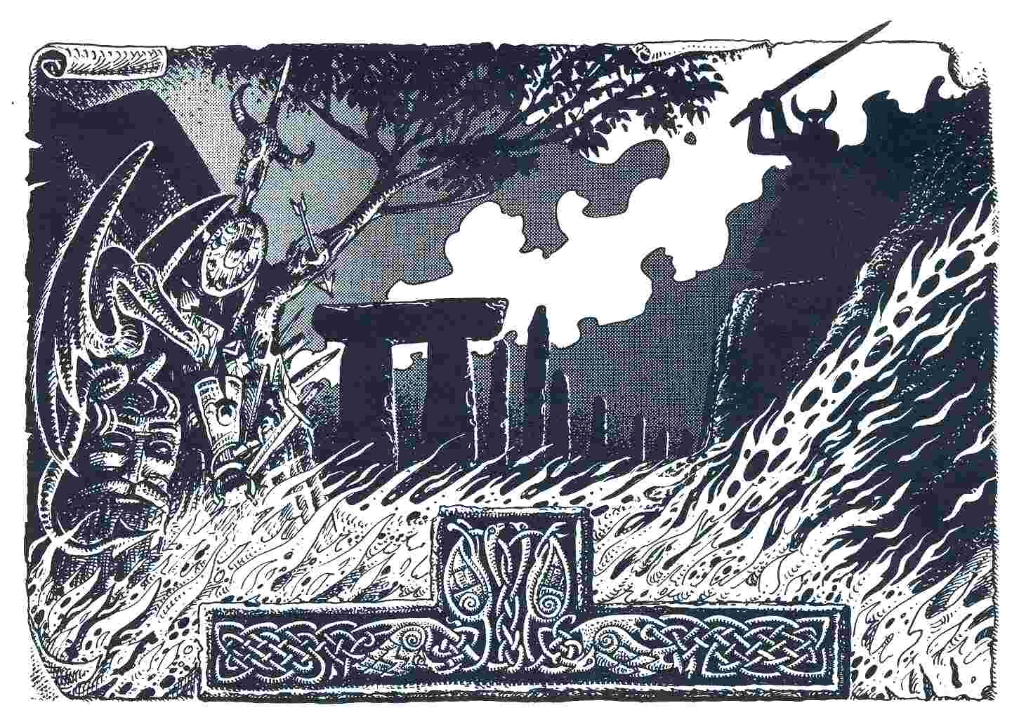

Création d’un héros

Les Maîtres d’Armes règnent sur Tharoune. Certains s’instituent juges (les guéraïs pour asservir la population alors que d’autres agissent comme des hors-la-loi (les brigantaïs et vivent de leurs rapines. Tous ont un point commun : ils maîtrisent à fond l’art de l’escrime. Lorsqu’ils le pratiquent, ils ne connaissent plus aucune pitié.

Ces mots provoqueront le sourire de nombreux joueurs. Les héros ont souvent entendu de telles mises en garde et il leur est déjà arrivé de se débarrasser d’un être légendaire sous la houlette d’un MJ peu expérimenté. Dans le royaume des Maîtres d’Armes, ces mots doivent être pris au sérieux car la mort peut toucher n’importe quel personnage et n’importe quand. Les héros qui ne disposent pas d’une expérience de combat supérieure à la moyenne, c’est-à-dire supérieure au 15e niveau, auront des difficultés à survivre. Si, malgré vos avertissements, un joueur veut se lancer dans une aventure avec un guerrier ou un elfe du 8e ou du 10e niveau, faites-le alors assister à un combat entre un héros dénué de toute peur et un juge que vous pourrez tirer du livret d’aventure. Cela illustrera parfaitement les risques auxquels le joueur expose son personnage.
En bref, le voyage de Tharoune requiert des personnages arrivés au moins au 15e niveau. Si vos joueurs ne disposent pas d’un tel personnage, ils devront le créer de toutes pièces. Nous considérons en effet qu’il est plus judicieux de créer un nouveau personnage que de faire passer un héros, d’un coup de baguette magique, d’un niveau 7 chèrement acquis à un niveau 15. Le personnage qui s’est développé en Aventurie selon les règles de « L’œil Noir » devrait, à notre avis, y poursuivre ses pérégrinations jusqu’à ce que son temps soit venu de quitter l’Aventurie pour Tharoune. Il pourra ainsi vivre encore beaucoup d’aventures. La création d’un héros permettra par ailleurs de faire participer des joueurs qui ne connaissent pas « L’œil Noir ».

Les caractéristiques

Au royaume des Maîtres d’Armes, un personnage est appelé « héros », même s’il n’agit pas comme tel. Un héros dispose de cinq caractéristiques propres qui sont :

1) Le courage (CO)
2) L’intelligence (IN)
3) Le charisme (CH)
4) L’adresse (AD)
5) La force (FO)

Chaque caractéristique a une valeur variant entre 0 et 20. Le minimum pour la race humaine ou une race humanoïde est de 8. Un humain disposant d’une IN de 8 peut être considéré comme simple d’esprit, et comme idiot avec IN = 7. IN = 4 est une valeur qui peut être atteinte par des animaux supérieurs, le singe par exemple. Le niveau maximum d’une caractéristique ne peut dépasser

Choix des caractéristiques

Créer un héros pour MdA signifie créer un personnage déjà expérimenté.
Le hasard, c’est-à-dire le dé, ne joue donc qu’un rôle mineur. Pour chaque caractéristique, dans l’ordre en commençant par CO, le joueur lance un dé à six faces (D6) et inscrit le résultat en regard de la caractéristique. Il dispose ensuite d’un total de 49 points à répartir dans l’ensemble des caractéristiques, selon ses désirs, en les additionnant aux résultats déjà obtenus. Mais attention : aucune caractéristique ne peut avoir plus de 20 points ou moins de 8 points.

Exemple :

Résultat du dé :
CO 3, IN 5, CH 4, AD 2, FO 3.

Situation après répartition équivalente des 49 points :
CO 13, IN 15, CH 13, AD 12, FO 13.

La variante suivante est également correcte
CO 10, IN 20, CH 20, AD 8, FO 8.

Chaque joueur peut donc définir son héros et en faire un spécialiste, ou un généraliste. Chaque caractéristique a son importance dans le jeu, mais il est difficile de prévoir laquelle aura une importance prépondérante au fil des aventures.

Le courage
Cette caractéristique est décisive pour déterminer qui aura l’initiative dans un combat. De plus, seuls les héros ayant un CO élevé pourront combattre certains monstres.

L’intelligence
Cette caractéristique est capitale pour la maîtrise des arts magiques.

Le charisme
Un CH élevé procure des facilités pour commercer ou pour marchander.
Il permet en outre de se faire facilement des amis ou des disciples.

L’adresse
Elle est importante pour se tirer sans dommage d’une situation délicate. De plus, une AD élevée facilite le maniement des armes de jet.

La force
Une FO élevée est avantageuse lors des combats. La force est parfois le dernier recours après avoir, en vain, fait preuve d’adresse, d’intelligence et de personnalité.

L’épreuve

Le MJ peut, en cours de partie, éprouver toutes les caractéristiques d’un héros. Chaque fois qu’un héros prétendra pouvoir réaliser une action inhabituelle, le MJ peut exiger du joueur le jet d’un dé à 20 faces (D20) sous la caractéristique utilisée. Cela signifie que si le résultat du dé dépasse le nombre de points de la caractéristique, l’action tentée est ratée. Pour certaines actions particulièrement périlleuses ou difficiles, le joueur pourra être pénalisé par un malus qui s’ajoutera au résultat du dé.

Exemple
Un héros (FO 13) éprouve sa force plus 5. Le résultat du dé est 11, auquel s’ajoute 5, soit un total de 16 qui signifie l’échec de l’épreuve.

A la suite d’une épreuve, le héros reçoit un nombre de points d’aventure (PAV) équivalent au résultat du dé divisé par 2 et arrondi à l’entier inférieur pour les résultats impairs.

Dans l’exemple ci-dessus, le héros reçoit donc 5 PAV. Il faut en outre considérer deux éléments lors de l’attribution des PAV.

1) toute épreuve, réussie ou manquée, rapporte le même nombre des PAV (toute expérience a son utilité !)

2) Le malus au dé n’est pas pris en considération pour le calcul des PAV.

Bien entendu, le héros ne reçoit des PAV que pour les épreuves que le MJ exige ou autorise. Si le héros casse un carreau pendant une épreuve de FO, il ne recevra aucun PAV.

L’énergie vitale (EV)

Il est possible de récupérer les points EV perdus grâce à des soins appropriés. Entre deux aventures, le héros a le temps de soigner ses blessures. Il commencera donc chaque aventure avec 85 points EV, à condition toutefois que les deux aventures ne se suivent pas immédiatement. Pour récupérer la totalité de l’EV, il doit s’écouler au moins 30 jours. L’EV du héros s’élève à chaque fois qu’il atteint un niveau supérieur. Lorsque le cas se présente, le joueur ajoute à l’EV de son héros autant de points de vie (PV) que le résultat d’un D6 (en résumé, il ajoute 1D6 PV). Le gain d’énergie est permanent, mais s’arrête lorsque le 21e niveau est atteint.
La pratique de la magie des runes peut également faire perdre des points EV (voir « La puissance des runes et l’énergie vitale ») : les points perdus de cette manière peuvent, eux aussi, être récupérés par des soins appropriés. Les règles des soins apportés aux blessures sont utilisées dans ce cas. Les PV perdus peuvent par ailleurs être récupérés par l’absorption de médicaments magiques puissants ou par un sort runique.
L’énergie vitale (EV) d’un héros correspond à sa forme du moment exprimée en points. Lorsqu’elle tombe à 0 ou au-dessous, le héros meurt. Si elle tombe à 5 ou moins, le héros perd connaissance. La durée de son inconscience est proportionnelle à l’EV qui subsiste : 1 = 60 minutes, 2 =40 minutes, 3 = 20 minutes, 4 = 5 minutes, 5 =1 minute.

Dans MdA, un héros débute la partie avec 85 points EV.

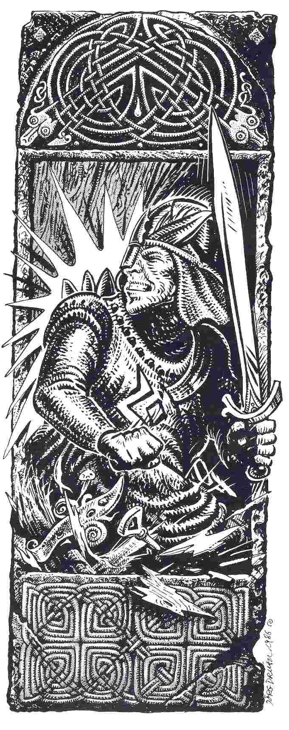

L’énergie astrale (EA)

Les techniques et formules magiques habituelles sont sans effet dans le Monde Creux des Nouveaux Dieux. Le héros conserve toutefois sa force magique (son énergie astrale). En relation avec l’EA, les pierres runiques permettent la création de sorts (voir « La puissance des runes et l’énergie astrale »). En arrivant dans le Monde Creux, la plupart des magiciens ne sont pas en mesure de récupérer l’EA perdue, car la puissance des Nouveaux Dieux empêche sa régénération. Cela signifie que les magiciens débutent une nouvelle aventure avec l’EA qui était la leur au terme de la précédente aventure. Il existe toutefois un sort runique dont la force permet d’affronter la puissance des Nouveaux Dieux. A l’aide de cet enchantement, les magiciens les plus doués sont en mesure de régénérer leur EA. C’est la rune « Esprit » qui est utilisée dans ce cas. Cette pierre runique - également appelée magique ou astrale - ne développe tout son effet que dans les mains d’un magicien puissant. Dans le Monde Creux, cette pierre runique est très rare. On sait que les maîtres de la sorcellerie, les morgaïs, doivent posséder cette rareté. Mais les morgaïs ne dévoilent pas leurs secrets, et il ne servirait à rien qu’un mortel découvre un de ces maîtres : jusqu’à présent, un seul et unique morgaï a réussi à dérober une rune « Esprit » à un autre maître de la sorcellerie.
Les magiciens qui atteignent le Monde Creux ne doivent pas pour autant baisser les bras. La régénération est possible en atteignant un niveau supérieur : un magicien, elfe ou druide acquiert le nombre de points astraux (PA) correspondant au niveau atteint.

Exemple :
Un magicien atteint le 18e niveau ; il peut donc ajouter 18 PA à son EA actuelle.

énergie astrale d’un nouveau héros :
Les héros doués pour la magie et ceux qui ont atteint le 15e niveau (ou plus) en Aventurie, conservent leur EV et leur EA en arrivant à Tharoune. Un héros créé, disposant d’un certain don pour la magie, débute son existence avec une somme de points EA et EV que le joueur répartit à son gré entre les deux énergies. Les prêtres perdent temporairement le contact avec leur dieu et débutent la partie comme tout autre mortel. Les magiciens commencent avec 120 PA/PV (à répartir) ; les elfes, les elfes des Bois et les druides disposent de 100 PA/PV. Comme il est difficile de savoir si un héros pourra récupérer son capital EA, il est conseillé d’être économe...

Les points d’aventure (PAV)

Les points d’aventure (PAV) sont distribués aux héros par le MJ comme récompense pour la qualité de leur rôle. Le MJ trouvera dans les « informations réservées au Maître » du livret d’aventure des points de repère pour l’attribution de PAV en fonction des actions réalisées (résolution d’un épineux problème, se sortir d’une situation délicate, etc.).
Tuer un adversaire ne rapporte aucun PAV. Le MJ pourra en revanche attribuer des PAV à un héros qui a vécu une expérience utile au cours d’un combat.
La gravité des blessures subies par un héros peut servir de fil conducteur. La moitié des points de blessure qu’il aura subi lui sera attribuée en PAV. Cette règle ne s’applique naturellement pas au héros irréfléchi ; la ruse sera en revanche récompensée.
Lorsqu’un héros a comptabilisé un certain nombre de PAV, il passe à un niveau supérieur.

Les niveaux
Pour jouer à MdA, un héros doit avoir atteint le 15e niveau au moins. Cela nécessite l’acquisition de 10 500 PAV qu’il a dû gagner au cours de ses aventures. Les PAV seront largement attribués en cours de partie à un héros créé pour l’occasion

Attaque/Parade(AT/PRD)

Dans MdA, chaque héros dispose d’une valeur d’attaque (AT) et d’une valeur de parade (PRD). Elles représentent la capacité numérique d’attaquer ou de parer. La valeur de base est de 10 pour AT et de 8 pour PRD. Le joueur dispose ensuite d’un maximum de 15 points à répartir librement entre les deux valeurs en respectant les deux conditions suivantes :
- AT ne peut pas excéder 18
- PRD ne peut pas excéder 17

La progression des caractéristiques

En cours de partie, le joueur-héros vit constamment des expériences qui sont utiles à son développement. La valeur de ces expériences est mesurée au nombre de PAV que le MJ aura distribués au héros au terme de chaque aventure. Chaque fois qu’un héros aura engrangé un certain nombre de PAV, il passera à un niveau supérieur. Ce passage se fait lorsque le héros compte un nombre de PAV égal à son niveau actuel multiplié par 100.
Un héros du 15e niveau (10 500 PAV) doit acquérir 1 500 (15 x 100) PAV avant de passer au niveau 16 qui représente donc un minimum de 12 000 PAV (10 500 + 1 500). II atteindra le 17e niveau avec 13 600 PAV (12 000 + (16 x 100), le 18e niveau avec 15 300 PAV... et le 21e niveau avec 21 000 PAV. Comme nous le verrons par la suite, le 21e niveau constitue une étape importante dans la vie d’un héros.
L’accroissement de la puissance d’un héros est un processus constant. Passer d’un niveau à un autre procure des avantages matériels : le joueur peut modifier quelques-unes des caractéristiques de son personnage et ainsi accroître sa puissance.

1) Les caractéristiques

A chaque changement de niveau, le joueur peut ajouter un point à une et une seule des caractéristiques - CO, IN, CH, AD ou FO - de son héros. Cette progression est autorisée jusqu’à ce que le héros ait atteint le 21e niveau.

2) L’énergie vitale

A chaque changement de niveau, le joueur ajoute le résultat d’un D6 à l’EV de son héros. Le 21e niveau représente ici aussi une limite car c’est le dernier où le joueur peut faire progresser l’EV de son personnage qui aura dès lors atteint sa pleine maturité physique.

3) L’énergie astrale

Les magiciens, et uniquement eux, reçoivent un nombre de points astraux égal au niveau au moment où ils l’atteignent. Les PA s’ajoutent au total EA (exemple : un magicien qui arrive au 18e niveau ajoute 18 à son total EA).

4) Attaque/parade

Lors d’un changement de niveau, le joueur attribue 1 point AT ou 1 point PRD à son héros. Le maximum de 18 AT et de 17 PRD ne peut pas être dépassé.

Le développement au-delà du 21e niveau

En atteignant le 21e niveau, le héros, un aventurier de longue date, devient un vétéran. Le silence règne dès qu’il pénètre dans une auberge - où il n’aura jamais de difficulté à trouver une table libre. Le développement rapide du gosse naïf au virtuose de l’épée, de l’apprenti sorcier au magicien expérimenté touche à sa fin. Les jeunes apprennent rapidement. Le maître n’a plus qu’un unique but : la perfection de son art. Le chemin qui y mène est long et parsemé d’embûches. Les héros auront six fois encore la possibilité d’accroître une de leurs caractéristiques d’un point : lorsqu’ils atteindront les niveaux 25, 30, 35, 40, 45 et 50. Pour atteindre la plénitude, le personnage a toutefois la possibilité, à chaque niveau atteint au-delà du 21e, de diminuer l’une de ses caractéristiques d’un point pour l’attribuer à une autre caractéristique. Ainsi, un guerrier se rendra tôt ou tard compte qu’une FO de 20 ne résout pas tous les problèmes, surtout si son IN est de 9. Le guerrier entraînera alors son esprit et accordera moins de temps à son corps. Après avoir progressé de quatre niveaux, il en sera à IN = 13 et à FO = 16, un rapport plus « sain ». L’EV est à son maximum. Elle ne pourra être augmentée que par un miracle ou par un sortilège. L’EA, la force magique liée aux runes, touche, dans le nouveau monde, principalement le héros expérimenté ; qu’il soit magicien, guerrier ou nain importe peu.
A partir du 21ème niveau, tout héros qui possède une pierre runique reçoit autant de PA que son niveau actuel. Pour les héros spécialement prédisposés à la magie, cet accroissement de I’EA se fait avant même le 21e niveau. Nous supposons toutefois que tous les héros deviennent plus sensibles aux courants magiques dès le 21e niveau. Dans le Monde Creux, les héros doués pour la magie reçoivent un nombre de PA équivalent au niveau atteint dans ce monde, c’est-à-dire 16 au début, puisque ce monde n’est accessible aux magiciens qu’à partir du niveau 15.
Les valeurs PRD et AT ne peuvent dépasser 17 et 18 que pour un laps de temps limité, et uniquement par le biais de la magie runique.

Les combats des Maîtres d’Armes

Un jeu de rôle où les combats sont trop fréquents ne peut pas être un bon jeu de rôle. Les combats ne permettent en effet pas aux joueurs de véritable ment jouer leur rôle correctement. Conséquence 1a créativité s’étiole et les actions ne se limitent plus qu’à des jets de dés.
D’un autre côté, les règles concernant les combats constituent une part indispensable d’un jeu qui se déroule dans un univers fantastique. Le joueur qui achète les règles avancées d’un jeu de rôle peut s’attendre à ce que celles-ci lui offrent un système de combats évolué.
Ce sont ces deux aspects du problème qui ont guidé nos réflexions sur le système de combat à adopter. Nous nous sommes par ailleurs posé les questions suivantes : quel est le dénominateur commun d’un système à la fois réaliste, clair et rapide ; comment donner au joueur la possibilité de jouer son rôle même lors d’un combat ; comment les traits de caractère d’un personnage (témérité, pusillanimité) peuvent-ils influencer les combats ?
Comme vous le constatez, nous avons placé la barre très haut. Vous pourrez juger de notre réussite par l’application des règles qui suivent. A cet effet, tentez d’habiller votre héros d’une lourde armure et faites-le combattre un champion fou gueux. Vous remarquerez rapidement que le système de combat de MdA ne se limite pas à la Parade chance aux dés mais qu’il impose également une certaine capacité de décision.
Ce système a été spécialement développé pour les vétérans et les virtuoses de l’escrime. Il consiste en une extension des règles de « L’œil Noir ». Ainsi les joueurs qui ont pratiqué ce jeu trouveront une série de termes connus. Ces lecteurs nous pardonneront de répéter ici des situations qu’ils ont déjà rencontrées dans les règles de « L’œil Noir », mais Impact il est indispensable de les revoir puisque nous voulons aussi nous adresser à des joueurs qui ne les connaissent pas.
Tharoune est un pays où les armées et les combats de masse n’existent pas. A Tharoune, le mot «combat» signifie «duel» entre deux guerriers d’élite qui se mesurent librement ou contre rémunération.
Ce sont ces Maîtres d’Armes qui deviendront les amis ou les ennemis du joueur-héros au cours de ses aventures. Les nouvelles règles de combat servent avant tout à simuler au mieux ces duels. Les joueurs ne découvriront toutes les surprises et toutes les possibilités du système que lors de combats singuliers, à un contre un. Le MJ devra veiller à ce que les joueurs se plient aux us et coutumes en usage à Tharoune.
Bien entendu, le système permet le combat à plusieurs, qui ne peut jamais être exclu. Mais les joueurs remarqueront rapidement que le duel est la forme de combat la plus palpitante et la plus exigeante.
Pour plus de facilité, nous vous présenterons ci-après les quelques termes les plus fréquents.

Attaque
Coup ou manœuvre destiné à blesser l’adversaire.

Valeur d’attaque (AT)
Capacité d’un héros à effectuer une attaque. AT est une valeur comprise entre 0 et 20 qui dépend de l’expérience du héros. A chaque attaque, le joueur doit lancer un D20 sous AT pour réussir l’attaque (exemple : si AT = 16, l’attaque réussit sur un résultat inférieur ou égal à 16).

Parade
Mouvement fait avec une arme, destiné à contrer une attaque de l’adversaire. Les animaux et les monstres peuvent parer un coup avec leurs cornes, leur carapace, etc.

Valeur de parade (PRD)
Capacité d’un héros à éviter un coup adverse. La réussite se calcule de manière similaire à la réussite d’une attaque.

Impact
Il y a impact dès qu’une attaque a réussi et que la parade correspondante est manquée.
L’impact peut être absorbé par l’armure du héros et n’engendre donc pas automatiquement une blessure.

Points d’impact (PI)
Les PI servent à quantifier l’importance d’un impact. Le nombre de PI dépend de l’arme utilisée, de la FO du combattant ainsi que de la chance au dé.

Valeur de protection (PR)
La PR indique combien de P1 sont absorbés par l’équipement à la suite d’un impact.

Points de blessure (BL)
Les PI qui ne sont pas absorbés par l’équipement occasionnent des blessures exprimées en BL.

Zones corporelles (Z)
Pour localiser les impacts, le corps d’un combattant, humain, animal ou monstre, est divisé en zones. Le corps humain comprend six zones qui sont la tête, le torse, les deux bras et les deux jambes. Les capacités d’un combattant touché vont varier en fonction de la zone touchée.

Un combattant de Tharoune

Elborn
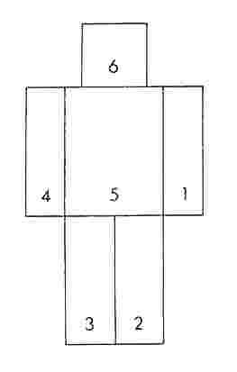

AT : 18, PRD : 17, Arme : sif (PI : 1D6 + 8)

Le schéma ci-dessus représente un combattant typique de Tharoune. Il s’agit d’un maître dans l’art de l’escrime. Une blessure ou un lourd équipement ne le gêne guère, à preuve ses valeurs impressionnantes :
AT = 18, Elborn contrôle 90 % de ses attaques puisqu’il les réussit toutes sur un résultat inférieur ou égal à 18.
PRD = 17, Elborn sait également se défendre. Il pare 85 % des coups sur un jet de dé inférieur ou égal à 17.
Arme : sif (PI : 1D6 + 8). Cette donnée contient plusieurs informations.
Elborn est équipé d’un sif (sorte d’épée à large lame). A chaque impact, cette arme occasionne à l’adversaire 9 à 14 PI. Pour en calculer le nombre, le joueur lance un D6 et ajoute 8 au résultat. Dans le tableau des armes (page 33) vous trouverez pour le sif la valeur 1D6 + 5. C’est grâce à ses propres caractéristiques qu’Elborn peut ajouter 8 points. Ce supplément est calculé sur la base de la force comme l’indique le tableau ci-après :

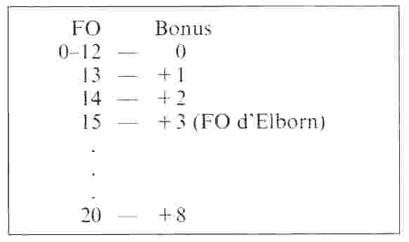

Les zones

Sur le schéma, le corps d’Elborn est divisé en six régions numérotées appelées zones. La répartition des valeurs indique qu’Elborn est droitier. S’il était gaucher, le bras et la jambe gauche porteraient respectivement les numéros 4 et 3.
Lorsqu'Elborn subit une blessure, le chiffre correspondant à la zone touchée est soustrait de sa valeur AT ou PRD selon la localisation de l’impact :
Si la zone touchée est paire, le chiffre est retiré de la valeur AT, si la zone est impaire, le numéro de la zone est retiré de la valeur PRD.

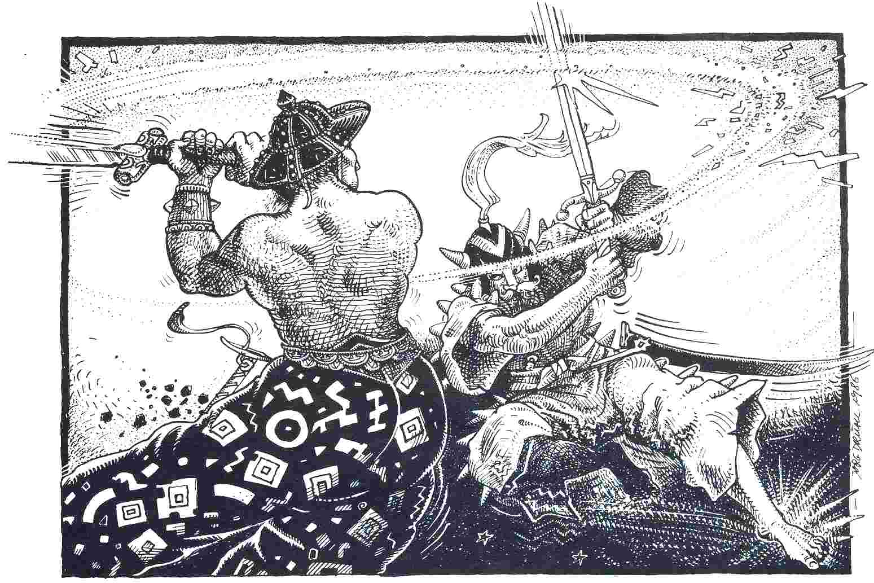
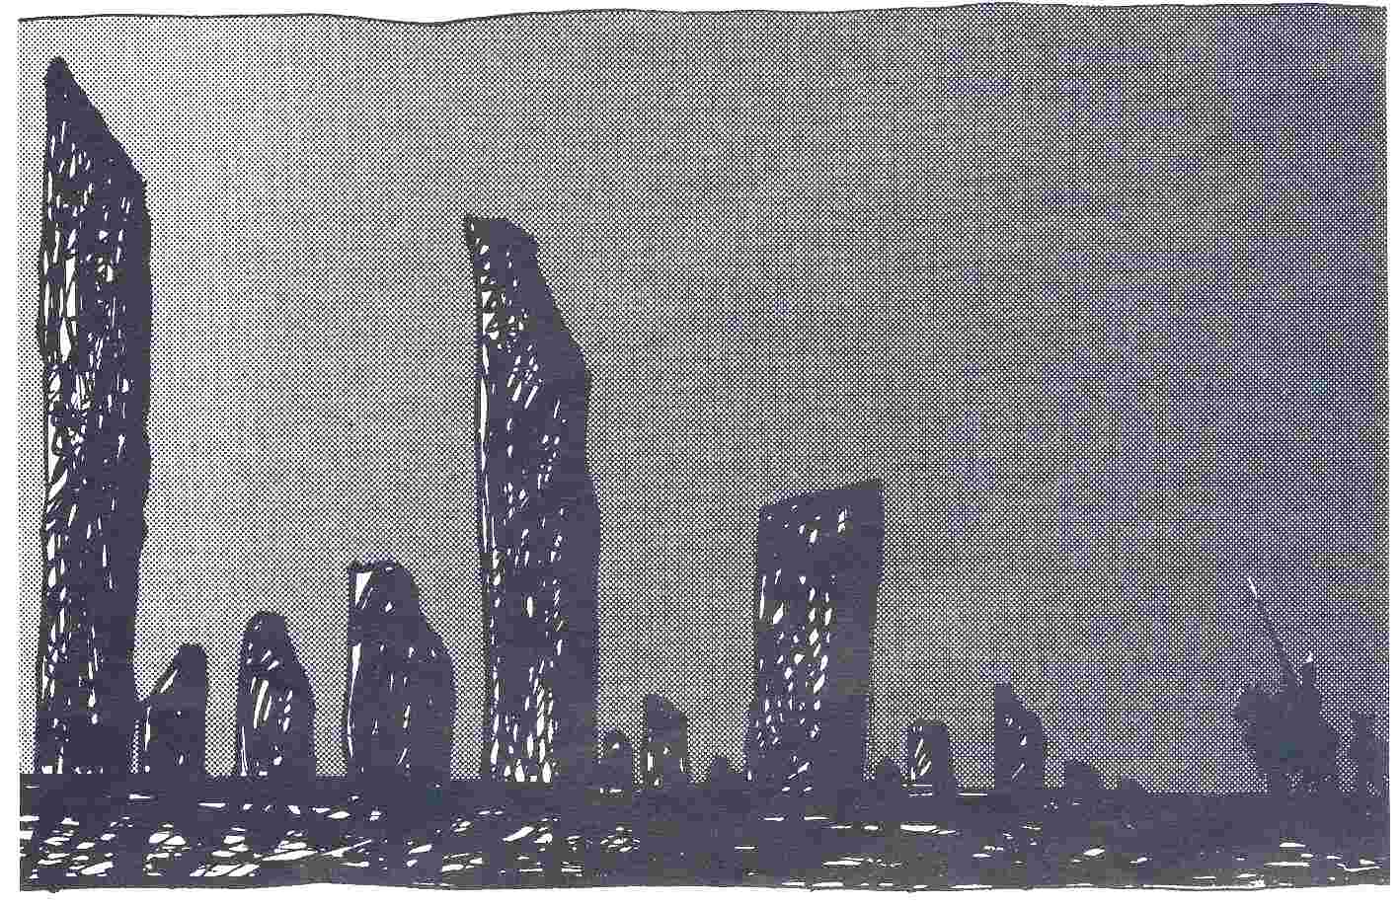

Le premier combat

Après avoir vu l’essentiel sur Elborn, nous allons le faire combattre contre Illaï dont nous nous contenterons de résumer les caractéristiques.

Illaï

AT : 17, PRD : 15, Arme : sif (PI : 1D6 + 10).
Comme vous pouvez le constater par ces valeurs, les attaques et les parades d’Illaï sont moins précises que celles d’Elborn. Il est en revanche plus fort.

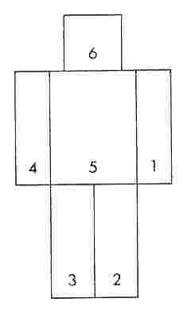

Qui commence le combat ?

Le héros dont le CO est le plus élevé a l’initiative, ce qui signifie qu’il peut soit procéder à une attaque, soit laisser ce soin à son adversaire. Si les deux combattants ont le même CO, un tirage au sort désigne celui qui aura l’initiative.
Si aucun des deux n’est décidé à porter le premier coup, il n’y aura pas de combat.
En cours de partie, d’autres situations peuvent, bien entendu, se présenter : un héros surprend son adversaire par derrière, il tire son épée au cours d’une conversation d’apparence amicale, bref tout ce qui constitue l’effet de surprise. Dans de telles situations, c’est au MJ de désigner le combattant qui aura l’initiative.

La série d’attaques

Illaï, plus courageux qu’Elborn, a l’initiative du combat. Il lance alors une série d’attaques et jette un D20 pour chacune d’elles. Elborn répond à chaque attaque en lançant également un D20. Illaï obtient les résultats 5, 7, 14, 13, 8, 14, 8, 10 auxquels Elborn pare avec respectivement 4, 14, 16, 17, 5, 3, 12 et 18. Ce dernier résultat étant supérieur à sa valeur PRD, Elborn est touché.

L’impact

A chaque fois que le défenseur, Elborn dans notre exemple, ne peut parer une attaque réussie, l’attaquant (Illaï dans ce cas) touche son adversaire. L’effet de l’impact dépend de l’arme utilisée et de la FO de l’attaquant. Illaï (PI : D6 + 10) lance donc un dé d’impact, il réussit 5, auquel il ajoute 10, soit un total de 15. Ces 15 points sont soustraits de l’EV du personnage touché.

Localisation des impacts

Nous connaissons maintenant l’importance des dégâts que l’attaque d’Illaï a occasionnés à Elborn. Mais il est également important de savoir où les coups ont été portés.
Lors d’un combat, le héros essaie tout naturellement de protéger les parties les plus importantes de son corps, mais il ne peut pas couvrir en permanence l’ensemble de son corps. Aussi deux zones sont-elles exposées, mais c’est dans le cas normal - le héros qui décide quelles sont ces zones.
Elborn fait savoir à Illaï qu’il laisse son bras et sa jambe gauche découverts. Illaï choisit le bras (zone 1). Le coup est matérialisé sur le schéma par un signe + dans la zone et le chiffre correspondant à la zone est retiré de la valeur PRD d’Elborn qui devra dès lors réussir 16 au moins pour parer une attaque.

Remarque pour les fanatiques de précision - cet encadré peut être sauté par les autres joueurs.
Question : « Comment se fait-il que le héros touché puisse choisir la zone d’impact ? C’est tout à fait irréaliste. »
C’est vrai au premier abord. Il est bien sûr possible de désigner les zones découvertes avant chaque coup, mais cela ralentirait considérablement le déroulement des combats. Il faut toutefois bien se dire que premièrement, la majorité des attaques sont parées (il est alors inutile de savoir quelles zones étaient découvertes) et, en second lieu, le défenseur choisit automatiquement les zones les moins défavorables, que ce soit avant ou après l’impact. Il est donc inutile d’interrompre continuellement une série d’attaques par des paroles. Le défenseur ne parle que lorsque c’est nécessaire, c’est-à-dire quand il est touché. Mais retournons à notre combat.

Enhardi par sa réussite, Illaï attaque de plus belle. Il tire 16, puis 15, immédiatement paré par un 12 et un 17 ! Encore un coup qui a porté puisque la PRD d’Elborn est passée de 17 à 16 à la suite du premier impact. Elborn choisit de nouveau le bras et la jambe gauche comme zones non protégées, et Illaï vise à nouveau le bras.
L’impact est comme précédemment signalé sur le schéma par un + et Elborn perd encore un PRD. II doit maintenant rapidement modifier sa tactique car trois blessures dans la même zone entraînent la perte de conscience immédiate.
Si Elborn ne veut pas perdre le combat, il devra couvrir son bras gauche, ce qui signifie pour Illaï que son prochain impact diminuera encore plus le total AT ou PRD d’Elborn (voir « Zones »).

La fin d’une série d’attaques

Après sa seconde réussite, Illaï poursuit sa série d’attaques. Pourquoi devrait il l’interrompre alors qu’il est sur le chemin de la victoire ? Théoriquement, une série d’attaques pourrait se poursuivre jusqu’à ce que le joueur soit pris d’une crampe à la main qui lance le dé. Pratiquement, la série se termine dès qu’une attaque est ratée, soit lorsque le résultat du dé est supérieur à l’AT de l’attaquant. Pour Illaï (AT =17) c’est statistiquement le cas tous les huit à neuf coups. Une attaque manquée (le héros frappe dans le vide, il trébuche, sa lame reste accrochée à une branche, etc.) peut avoir des conséquences inattendues : l’attaquant doit immédiatement passer de l’attaque à la parade, ce qui se traduit de la façon suivante dans le jeu :

Immédiatement après l’échec d’une attaque, l’attaquant devient défenseur et doit multiplier par deux son premier jet de parade. Le résultat doit être inférieur â sa PRD pour qu’il puisse parer. L’autre joueur devient l’attaquant et débute sa série d’attaques. Une série d’attaques prend également fin si le défenseur réalise une parade de maître. Pour ce faire, il doit parer le coup avec 1 ou 2 naturel (sans facteur modificatif) au dé.

Si une série d’attaques se termine par une parade de maître, l’attaquant devient immédiatement défenseur mais ne multiplie pas son premier dé de parade par 2.

L’équipement

Revenons à notre combat. Nos deux héros ayant éprouvé une certaine lassitude à se battre revêtus du simple costume d’Adam ont décidé de s’équiper. Dans un combat, l’équipement a deux fonctions premièrement il protège des coups.
La valeur de protection (PR) est soustraite du nombre des PI occasionnés et diminue la perte en EV. Il permet en second lieu de protéger individuellement chaque partie du corps et permet ainsi de diminuer la perte en AT ou en PRD telle que décrite au paragraphe « Localisation des impacts » .
Un combattant qui a réussi une attaque non parée lance le dé pour déterminer les PI. Si l’adversaire porte un équipement, la PR (le chiffre qui exprime le degré de protection offert par les vêtements et les armures) est soustraite du total des PI occasionnés par l’adversaire. Elborn (PI : 1D6 + 8) frappe avec son sif et fait 2 au dé, soit 8 + 2 = 10 PI. Illaï porte un équipement mi-lourd d’une PR de 4 ; ainsi il subit 10 PI - 4 PR = 6 points de blessure (BL). Ces derniers sont des impacts qui traversent l’équipement et qui doivent être soustraits de l’EV du héros touché.

L’équipement de protection des zones corporelles

Dans le schéma, les O indiquent les zones munies d’une protection.

Le schéma montre Elborn équipé d’une lourde armure. La PR de l’armure est de 6 et les symboles ont été placés sur chaque zone corporelle. Si un impact touche une zone marquée, il ne s’ensuit aucune diminution AT ou PRD. L’impact est toutefois signalé par une croix (a).

Elborn

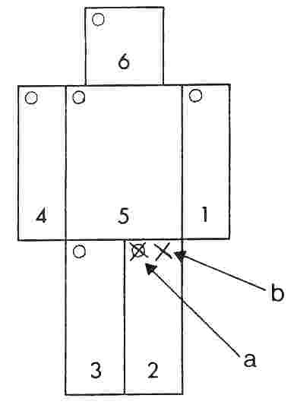

Les coups suivants dans la même zone (b) seront comptabilisés comme des impacts normaux (sans équipement). Pour que l’adversaire perde conscience, il faudra donc toucher quatre fois une zone protégée par une pièce d’équipement. Une zone munie de deux O requiert 5 impacts avant la perte de conscience, et ainsi de suite.

Impacts et blessures

Le jeu connaît deux types d’impacts : l’impact léger et l’impact qui blesse (appelé simplement blessure ci-après). L’impact léger : le nombre des PI occasionnés par l’attaquant est inférieur ou égal à la PR du défenseur. L’impact est sans effet. La blessure : le nombre des PI occasionnés est supérieur à la PR. L’arme passe au travers de l’équipement, l’endommage et blesse le héros touché. Le défenseur perd donc des points d’EV.
La PR est diminuée ou annulée dans la zone touchée.

Signification de la valeur de protection

La valeur de protection (PR) cache deux informations. Elle indique d’une part le nombre des PI qui peuvent être retirés suite à un impact. Elle donne ensuite le nombre de symboles O qui peuvent être placés sur le schéma.
Un symbole de protection (O) n’est cependant pas l’équivalent d’un point PR. Six symboles répartis sur les six zones ne signifient pas que chaque zone ne soit protégée que par 1 PR. Chaque symbole protège « sa » zone avec la totalité des 6 PR de l’équipement.

Le bouclier

Le bouclier augmente la PR. Il existe des petits boucliers (PR = 1) et des grands boucliers (PR = 2). Lors du calcul des BL, la PR du bouclier et la PR de l’équipement sont soustraites ensemble du total des PI. Pour matérialiser cette protection supplémentaire, un symbole O est ajouté au torse et/ou à la tête comme le montre le dessin.

Un héros équipé d’un bouclier a l’avantage de n’exposer qu’une seule zone en cas d’impact.
Le bras qui tient le bouclier ne peut en aucun cas être exposé.

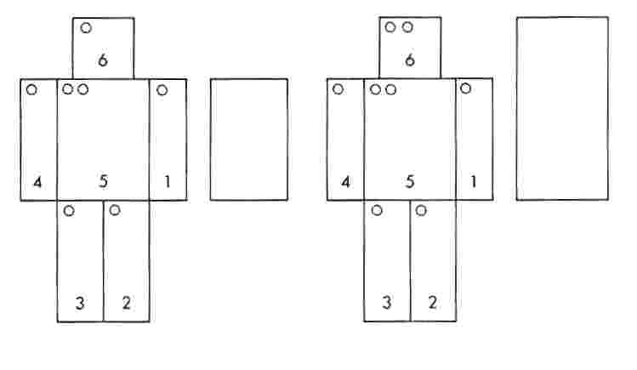

Handicap dû à l’équipement

Plus un équipement est lourd, plus il gêne le mouvement. Un héros équipé de la plus lourde des armures remarquera rapidement qu’il est à peine en mesure de bouger le bras. Chaque joueur doit décider où se situe le juste milieu entre agilité et sécurité.
Le tableau ci-après vous indique quelle est l’influence de l’équipement sur les valeurs AT et PRD. Pour des raisons de technique de jeu, nous déconseillons les équipements d’une valeur supérieure à 10, mais il n’est pas interdit de les utiliser. Comme ces règles s’adressent à des joueurs déjà expérimentés, nous passons sur les détails de distribution des symboles O dans les différentes zones. En d’autres termes, celui qui dispose de 10 PR et les place tous sur sa tête (casque en fonte d’une épaisseur de 30 cm) ne doit pas s’étonner s’il n’est pas pris au sérieux par les autres joueurs.

Tableau des handicaps

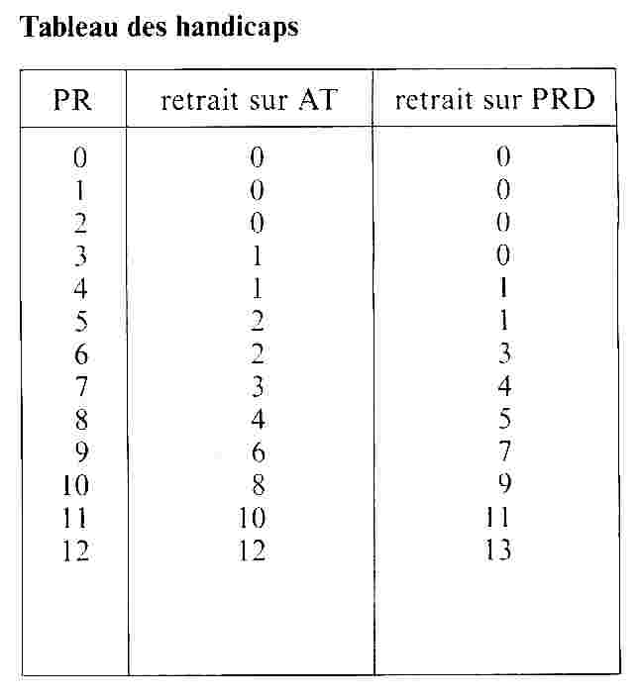.

Fin du combat

1) La mort

L’EV tombe à O ou au-dessous, ce qui signifie non seulement la fin du combat, mais encore la mort du personnage.

2) La perte de connaissance

L’EV du héros tombe à une valeur comprise entre 1 et 5. Le combattant perd immédiatement conscience. Une perte de conscience intervient également après trois blessures dans la même zone corporelle au cours d’un même combat.

3) La reddition

Un combattant qui effectue une série d’attaques peut à tout moment interrompre le combat. L’adversaire décide alors si le combattant doit déposer les armes, si le combat se termine sur un match nul ou s’il doit être poursuivi. Lors d’une série d’attaques de son adversaire, un combattant a aussi la possibilité de se rendre ; c’est le MJ qui décide d’arrêter le combat si l’attaquant baisse ses armes en entendant son adversaire crier « je me rends ! ».

4) L’incapacité de combattre

Dès que la valeur AT ou PRD d’un combattant tombe à O ou au-dessous, celui-ci est dans l’incapacité de poursuivre le combat et doit arrêter.

5) La fuite

Un combattant peut prendre la fuite pendant sa série d’attaques. La réussite de cette action dépend de sa rapidité, de celle de son adversaire et des conditions locales. Si le héros qui fuit a subi plus d’une blessure aux jambes, le MJ peut lui interdire la fuite. Si un combattant prend la fuite lors d’une série d’attaques de son adversaire, l’une d’entre elles le touchera forcément. De plus, il ne pourra couvrir aucune zone corporelle. C’est donc l’adversaire qui choisit la zone touchée, ou le MJ qui impose un jet de D6 pour désigner cette zone.

Suppléments et affinements

Vous êtes libres, lors de vos combats, d’appliquer ou non les détails que nous vous soumettons ci-après. Nous vous recommandons néanmoins de les essayer car il s’est avéré, lors de nos tests, que ces affinements ajoutaient un certain piquant aux parties de MdA.

La détermination des points d’impacts

Vous pouvez augmenter le rythme d’un combat et le rendre plus attractif en ne comptabilisant pas les PI après chaque impact, mais au terme du combat, à condition toutefois que les combattants réalisent à chaque impact un nombre de PI supérieur à la PR de l’adversaire.

Exemple :
Illaï (PI : 1 D6 + 10) combat Elborn (PR : 6). A chacun de ses impacts, Illaï réussit entre 11 et 16 PI. L’équipement d’Elborn « encaisse » 5 PI. Elborn subit donc 5 à 10 BL à chaque impact.

Etant donné que la FO de la plupart des combattants de Tharoune donne un bonus important sur les PI de leur arme, les situations analogues à l’exemple ci-dessus sont fréquentes. Dans un tel cas, les impacts sont simplement signalés par un + sur la zone touchée lors du combat. Dès qu’un personnage rompt le combat ou est incapable de le poursuivre (AT ou PRD à 0 ou moins), les joueurs effectuent un jet d’impacts dont le résultat est multiplié par le nombre d’impacts.

Exemple :
Elborn a été touché six fois, il se rend. Illaï lance un D6 (résultat = 4) auquel il ajoute son bonus (10), ce qui donne 4+ 10= 14 PI. Ce dernier résultat est multiplié par le nombre d’impacts 14x6 = 84. 84 PI... Elborn aurait peut-être dû cesser le combat plus tôt.

Dans notre exemple, nous n’avons pas tenu compte de l’équipement d’Elborn. La PR doit être soustraite avant la multiplication, ce qui donne le calcul suivant 14 PI - 6 PR = 8 BL qui, multipliés par 6 donnent un total de 48 BL pour l’ensemble du combat, total qu’Elborn est en mesure de supporter.

Si le total de BL subi dépasse l’EV, le combattant meurt. Cette règle peut surprendre, mais elle n’est pas aussi irréaliste qu’elle le paraît au premier abord. Qui peut en effet estimer les dommages causés par ses blessures - à 1 point EV près - en cours de combat ? Un personnage mortellement touché peut encore combattre un certain temps. Si le combattant désire connaître la gravité de ses blessures, il doit cesser le combat, soit par une rupture, soit en fuyant.
Laisser planer le doute sur la gravité des blessures durant un combat augmente la tension et surtout encourage le joueur à la prudence. Les PI ne peuvent pas être calculés globalement s’il n’est pas certain que chaque impact traverse l’équipement de l’adversaire.

Exemple :
Le bandit Stôl (PI : 1 D6 + 2) attaque Elborn (PR6). A chaque impact, Stôl réalise entre 3 et 8 PI. Il est donc peu probable qu’il réussisse à provoquer des points de blessure BL à chaque impact. Dans ce cas, chaque impact doit être suivi d’un jet d’impact.

Naturellement, vous pouvez aussi utiliser cette méthode (un jet d’impact à la suite de chaque attaque réussie) pour des combats où chaque impact cause une blessure. Mais vous diminuez alors le rythme du duel et vous lui enlevez le piquant qui résulte de l’incertitude (puis-je me permettre encore une blessure ou dois-je jeter l’éponge ?).

Interruption d’un combat

Les joueurs ou le MJ peuvent interrompre un combat s’ils ont l’impression que l’un des duellistes a perdu un tel nombre de points EV qu’il doit avoir succombé ou être inconscient. Le combat est suspendu et les BL sont comptabilisés de chaque côté. S’il s’avère que le combat a été interrompu à mauvais escient (aucun des deux combattants n’est mort ou inconscient), le duel se poursuit. Le joueur qui a demandé l’interruption poursuivra alors le combat comme défenseur, même s’il était attaquant avant l’interruption. Le premier jet de parade est multiplié par 2.

L’attaque de maître

Si l’un des joueurs réalise un 1 naturel (sans bonus/malus) au dé lors de son jet AT, il réussit une attaque de maître. Une telle attaque ne peut être parée qu’avec une parade de maître (résultat naturel 1 ou 2 au jet PRD).
Si l’attaque de maître réussit, tous les PI sont transformés en BL et retirés tels quels de l’EV du défenseur. Attention : la PR ne compte pas car l’attaque de maître est justement celle qui touche au défaut de la cuirasse.
Si vous jouez selon le système qui consiste à comptabiliser les BL en fin de combat, le joueur lance 2 dés d’impact puis décide quel résultat sera utilisé pour les impacts normaux et pour les attaques de maître. Les résultats sont ensuite calculés séparément, une fois avec et une fois sans le retrait dû à la PR. Les deux résultats finaux sont additionnés et la somme est retirée de l’EV de l’adversaire. Les attaques de maître sont signalées par un signe particulier sur le schéma des zones corporelles.
Une attaque de maître peut également être préparée par une série de feintes (voir feintes) et n’est donc pas obligatoirement la conséquence d’un 1 au dé.

Attaque de maître et localisation des impacts
Une attaque de maître peut avoir diverses conséquences selon sa localisation sur le schéma des zones. Si la zone touchée est munie du symbole O (équipement), ce dernier est conservé et l’impact est signalé comme si la zone n’était pas protégée. Afin de pouvoir différencier les attaques de maître et les attaques normales dans les calculs, les premières sont marquées d’une étoile (*).

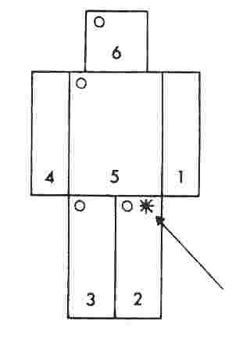

Exemple :
Une attaque de maître touche un combattant à la jambe gauche (flèche). L’impact est noté à côté du symbole d’équipement et la valeur AT du personnage est touché à la jambe gauche par une attaque normale, le symbole O est tracé et la valeur AT reste inchangée.

La parade de maître

Une parade de maître réussit lorsque le défenseur lance un 1 ou 2 naturel (à l’exclusion de toutes modifications) au dé. Une parade de maître annihile une attaque de maître, mais l’attaquant conserve son avantage et peut poursuivre sa série d’attaques.

Si une parade de maître suit une attaque normale, la série d’attaques se termine aussitôt et le défenseur devient immédiatement attaquant.

Dans le cas cité ci-dessus, le nouveau défenseur ne doit pas multiplier par 2 son premier jet de parade. Nous conseillons de n’octroyer la possibilité de réaliser une parade de maître (que l’on pourrait aussi appeler parade « chanceuse ») qu’aux joueurs-héros. Elle symbolise ainsi la chance qui vient au secours du héros de romans fantastiques. Sans elle, bien des héros n’auraient pas survécu bien longtemps aux prémices de leur première aventure.

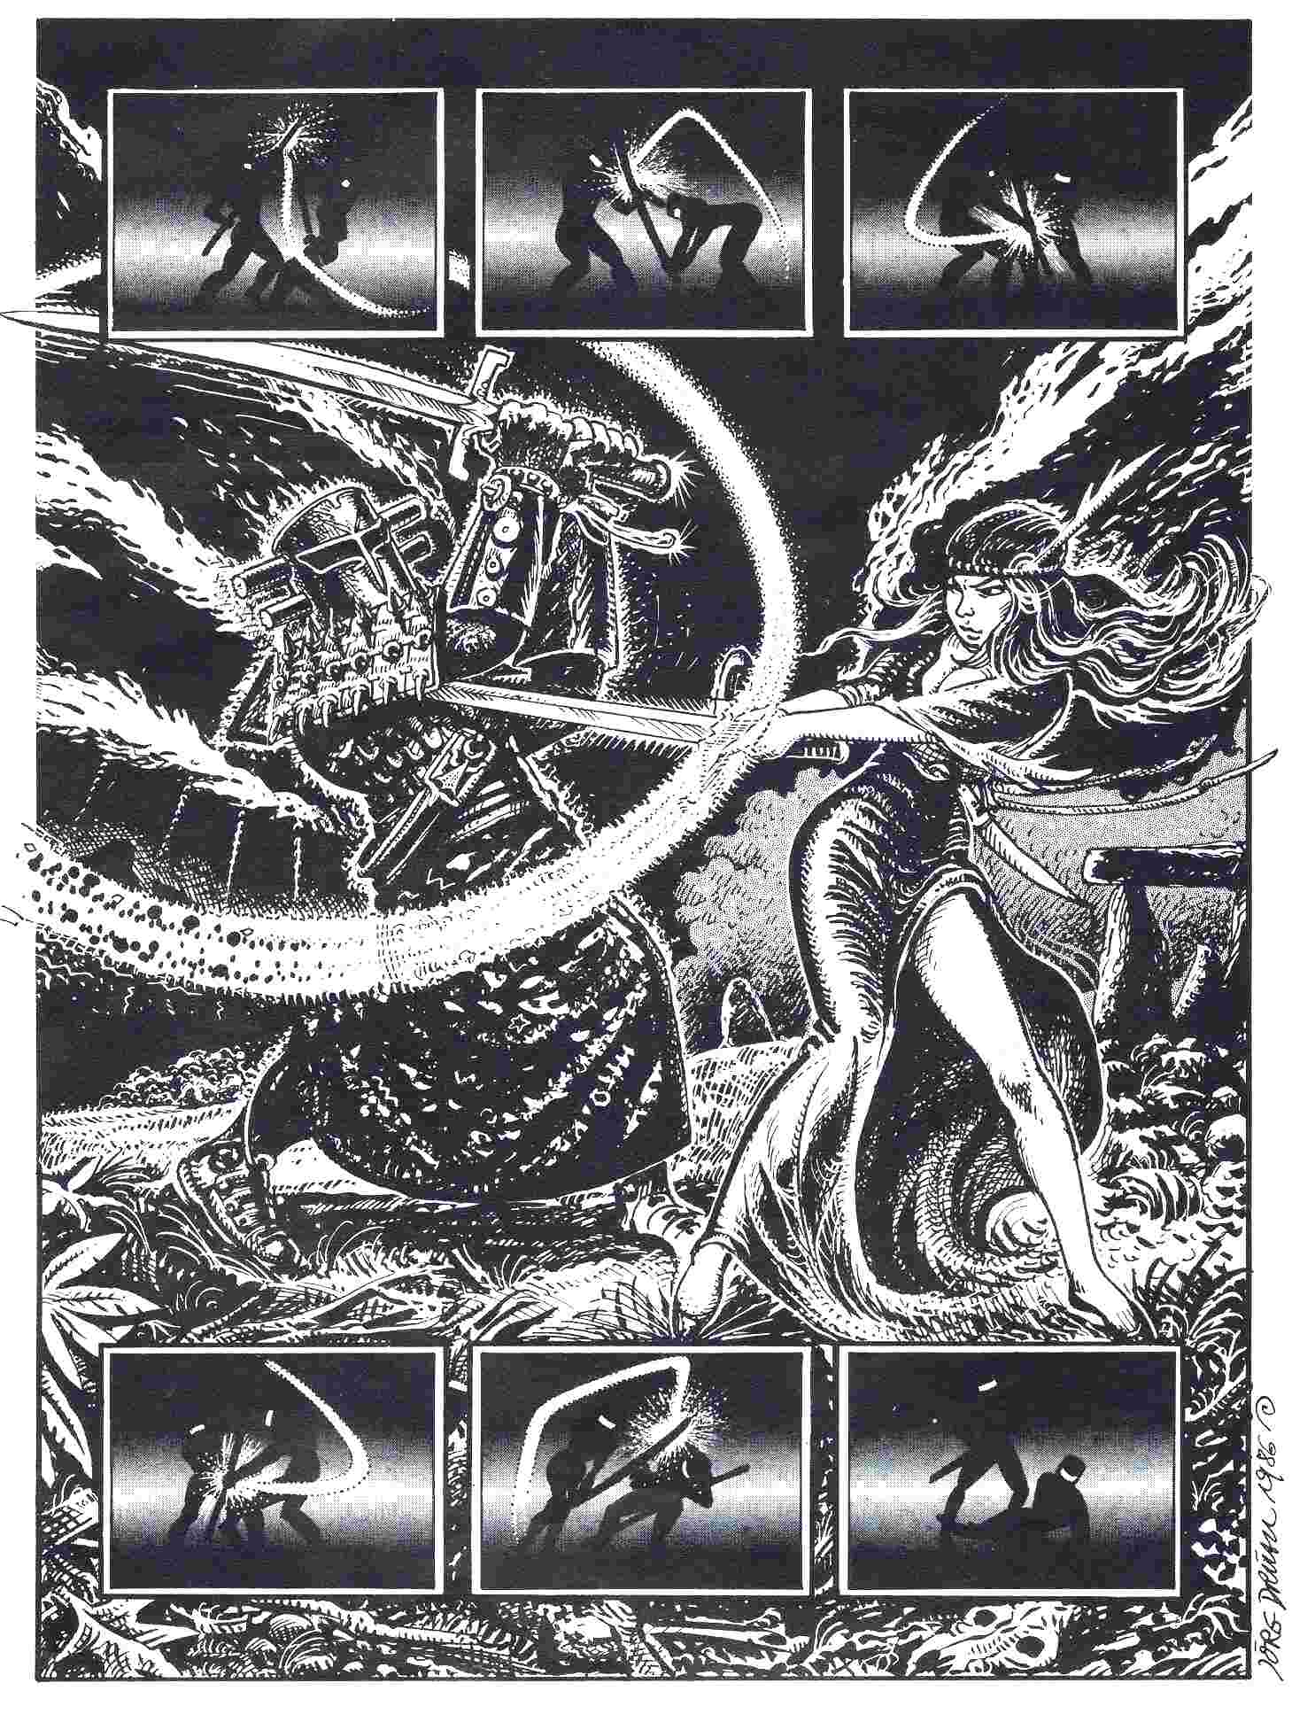

La feinte

L’attaquant annonce « feinte » avant son jet d’AT, puis lance le dé. Si le lancer rate, le combat se poursuit comme pour une AT ratée (voir : fin d’une série d’attaques). Si la feinte réussit, l’attaquant ne réalise aucun PI car la feinte n’a pas pour but de blesser l’adversaire, mais de le tromper. Le dé de PRD n’est pas nécessaire après une feinte, et n’influence en rien le déroulement du combat. L’attaquant peut utiliser la feinte soit pour améliorer son attaque, soit pour rendre plus difficile la parade adverse. Lorsque la feinte est suivie d’une attaque normale, l’attaquant annonce « Attaque moins 1 » ou « Parade plus 1 » à son choix. La première solution consiste à diminuer le jet AT de 1 et la seconde à augmenter le jet PRD de 1. Plusieurs feintes effectuées à la suite l’une de l’autre permettent de cumuler les bonus.

Exemple :
Après trois feintes réussies, l’attaquant annonce « Parade plus 3 » et effectue une attaque réussie. Le défenseur devra ajouter 3 au résultat de son dé de PRD.
Si l’attaquant utilise la feinte pour améliorer son dé d’AT, il peut réussir une attaque de maître. L’exemple qui suit démontre l’intérêt de la feinte dans ce cas. Avec son seul poignard (PI : 1D6), Ita (AT : 18) combat Brog qui porte un lourd équipement (PR : 8). Seule une attaque de maître permet à Ita de toucher Brog malgré l’armure. Mais une telle attaque ne peut avoir lieu en moyenne qu’une fois tous les vingt lancers de dé. Le résultat de la soustraction 7 moins 8 est nettement au-dessous de 1, valeur limite pour la réussite d’une attaque de maître.

L’esquive

Au lieu de parer une attaque réussie, le défenseur peut également tenter de l’esquiver. Il annonce alors « J’esquive », à la suite de quoi il lance son dé de parade et multiplie le résultat par 2. La valeur ainsi obtenue ne doit pas dépasser sa PRD. Si l’esquive réussit, l’attaque est considérée comme ayant échoué, ce qui signifie que l’attaquant devient défenseur et qu’il doit multiplier par 2 son premier jet de parade.

L’esquive est interdite dans les cas suivants :
1) après l’échec d’une de ses propres attaques
2) directement après une esquive de l’adversaire
3) après une attaque de maître adverse
Une esquive ratée est traitée comme une parade ratée.

Esquive et impacts

Le défenseur qui rate son esquive doit désigner à son adversaire trois zones corporelles où il pourra placer son impact, même si le défenseur dispose d’un bouclier.

Combats à plusieurs

Avant le début du combat, le MJ répartit les deux groupes de combattants de telle façon que chaque héros du groupe le moins nombreux se trouve face à plusieurs adversaires.

Exemple :
Trois guéraï combattent un groupe de sept héros. Les guéraï A et B combattront chacun 2 héros et le guéraï C en aura 3 en face de lui.

Le CO détermine l’initiative de l’attaque même lors d’un combat à plusieurs. Ici, les valeurs CO des membres du groupe sont additionnées.

1) La règle simple

Lors d’un combat à plusieurs, chaque combattant ne peut assurer qu’une seule attaque et qu’une seule parade. Pour le combattant, ça signifie qu’il peut effectuer une attaque mais contre un seul adversaire à la fois et qu’il ne peut parer qu’une seule attaque adverse à la fois. Il n’a aucune possibilité de parer les attaques des autres combattants. Une nouvelle série commence après que le combattant solitaire ait réalisé son attaque et sa parade et que ses adversaires aient encaissé les impacts ou paré (seul doit le faire le combattant visé).

2) La règle affinée

La série d’attaques peut également être utilisée dans un combat du type « un contre plusieurs ». Les deux camps peuvent effectuer une série d’attaques, mais le combattant solitaire est alors désavantagé.

A) Le groupe est défenseur
L’attaquant est alors le héros solitaire. II désigne un des membres du groupe contre lequel il effectue sa série d’attaques. La série comprend six jets de dé d’attaque, à la suite de quoi les héros non attaqués peuvent riposter, chacun d’une attaque pour deux attaques portées par le combattant solitaire. Celui-ci ne peut pas parer ces attaques. Les résultats des attaques sont ensuite notés : ils influenceront la suite du combat. Si, par exemple, un impact provoque une baisse de la valeur AT du héros solitaire, il poursuivra le combat avec la nouvelle valeur. Le combattant solitaire poursuit sa série d’attaques aussi longtemps qu’il réussit ses jets d’attaque, mais la série est toujours interrompue après six lancers pour permettre la « riposte intermédiaire ».

B) Le groupe est attaquant
Un des membres du groupe est désigné pour conduire l’attaque. Ce combattant effectuera la série d’attaques contre le héros solitaire. La série est interrompue tous les six coups pour permettre de faire intervenir les autres membres du groupe. Ces attaques ne peuvent pas être parées et les résultats sont appliqués immédiatement, s’il y a lieu, sur les valeurs AT ou PRD du défenseur, qui poursuivra le combat avec les nouvelles valeurs.

Fin de la série d’attaques

Comme lors d’un duel, la série d’attaques prend fin lorsque l’attaquant lance un dé au-dessus de sa valeur AT. Il devient défenseur et doit multiplier son dé de parade par deux lors de sa première parade. A la fin d’une série d’attaques, les autres membres du groupe portent encore leurs attaques, toujours dans la proportion d’une pour deux.

Exemple
Un guéraï réussit six attaques contre le héros A qui pare cinq fois mais encaisse un impact. La série est interrompue pour intégrer les attaques des deux autres membres du groupe. Le héros B effectue donc trois attaques et réussit un impact. Le héros C effectue à son tour trois attaques et réussit deux impacts. Le guéraï perd quatre points AT et un point PRD. Il poursuit sa série d’attaques avec ses nouvelles valeurs, réussit cinq attaques mais rate la sixième. Les héros B et C ont alors droit à deux attaques chacun. Ensuite débute la série d’attaques du membre du groupe désigné à cet effet.

Le nombre d’attaques auxquelles ont droit les membres du groupe autres que celui engagé en combat est toujours arrondi à l’entier inférieur. Si la série d’attaques se termine après trois coups, chaque membre aura droit à 3 divisé par 2 égale 1,5 coup, arrondi à l’entier inférieur, soit 1 coup. Lorsque le membre du groupe désigné pour combattre rate une attaque, ce n’est pas un autre membre du groupe qui devient attaquant, mais le combattant solitaire.
Le groupe peut désigner un autre membre pour chaque série d’attaques.

Localisation des impacts dans un combat à plusieurs

Dans un combat à plusieurs, les combattants directement engagés dans les séries AT/PRD observent les mêmes règles que pour le duel. Les tiers combattants, c’est-à-dire les camarades du héros qui ferraille avec le combattant solitaire, disposent alors de meilleures possibilités de toucher l’adversaire solitaire : ils ont le choix entre quatre zones corporelles.
Si le combattant solitaire utilise un bouclier, il ne devra désigner au premier tiers combattant que deux ou trois zones corporelles (selon qu’il dispose d’un grand ou d’un petit bouclier). Les autres tiers combattants ont quatre zones à disposition.
Un maximum de quatre héros peuvent combattre un seul personnage. Les autres, s’il y en a plus de quatre, pourront, le cas échéant, prendre la place d’un blessé. Le MJ peut abaisser ce maximum en fonction de la situation.

Quelques précisions sur les combats à plusieurs :

Dans notre règle, nous partons du principe que lors d’un combat qui inclut plusieurs participants, les actions sont réparties entre eux de façon inégale. Il y a toujours une sorte de combat principal dans lequel s’immiscent des tiers. Le combattant solitaire se concentre sur un seul adversaire et les autres essaient de trouver une occasion pour frapper. C’est la raison pour laquelle nous avons accordé un nombre limité de coups aux tiers combattants. Lorsque le combat se déroule entre humains ou races apparentées, il est bon de limiter à 4 le nombre de combattants qui peuvent s’attaquer à un seul adversaire. Si celui-ci est un monstre, le nombre de combattants peut être plus élevé selon sa grandeur. II ne nous a pas semblé utile de préciser le nombre maximum de combattants par monstre. Nous laissons ce soin au MJ qui décidera suivant le cas.

Détermination des PI au terme d’un combat à plusieurs

Les points d’impact et de blessure peuvent naturellement être calculés à la suite de chaque coup réussi. Mais le combat est plus intéressant si le calcul s’effectue au terme du combat. Ce processus a toutefois un inconvénient qu’il est facile d’éliminer. Souvent les combattants utilisent des armes différentes, qui provoquent chacune un plus ou moins grand nombre de PI. Il ne suffit donc plus de multiplier les impacts par un jet de dé. Les PI occasionnés par chaque héros doivent être calculés séparément. Les joueurs utiliseront donc chacun leur symbole propre ou alors des crayons de couleurs différentes. Outre son apport coloré, ce procédé permettra de visualiser les actes de chaque héros lors du combat contre le dragon géant.

Facteur de rupture

Les lames forgées à Tharoune peuvent-elles aussi se briser. Même la plus noble épée se ressent de chaque combat et se brisera immanquablement un jour ou l’autre. Lors d’un combat, à chaque fois que le jet AT naturel égale le jet PRD naturel qui suit, le propriétaire de l’arme qui a le facteur de rupture le plus élevé lancé un D6 : sur un résultat de 1 ou 2 l’arme se brise.

Exemple :
Elborn combat avec son sif (facteur de rupture 2) contre Illai qui utilise un flammar (facteur de rupture 4).
Elborn (AT : 14) lance 9, Illaï (PA : 11) lance également un 9. Illaï doit donc jeter un D6 et réalise 1. Ça signifie que son flammar n’a pas résisté au sif d’Elborn : il se brise. Le facteur de rupture du sif d’Elborn augmente alors d’un point pour atteindre 3.
Après un choc de cette nature, le facteur de rupture de l’arme intacte est augmenté d’un point. Même une épée légendaire comme « Excalibur » (facteur de rupture -4) se brisera à force de couper, parer, battre le fer des armes de l’adversaire.

Armes et équipement à Tharoune

Nous vous présentons ici les équipements traditionnels des Maîtres d’Armes de Tharoune. Les différentes combinaisons proposées sont fidèles aux us et coutumes du Monde Creux. Les héros en provenance d’Aventurie peuvent bien sûr composer leur équipement comme ils l’entendent s’ils n’ont pas peur du ridicule.

Le toppet

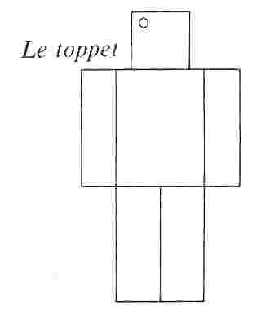

Le toppet est un casque métallique léger à rebord. Le métal n’est que rarement poli et il est le plus souvent peint en rouge ou en noir brillant.

Le coppet

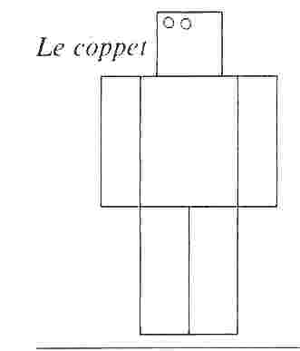

Il s’agit d’un casque intégral lourd muni d’une Le torax protection nasale. Si le coppet offre une bonne protection, il limite le champ de vision. Il est moins couramment utilisé que le toppet.

Le jaseran

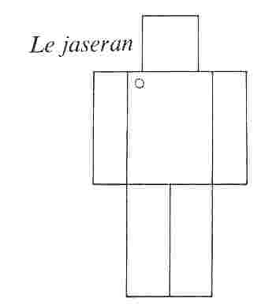

Le jaseran est une sorte de Le grand robe courte en tissu épais, haubert renforcée d’une mosaïque de morceaux de cuir durci multicolores. Le jaseran est très répandu chez les brigantaï pour qui la mobilité est plus impor tante que la sécurité.

Le harnois

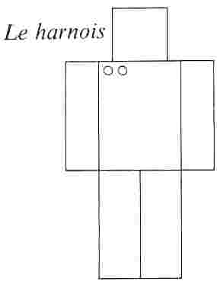

Un équipement grossier constitué de larges lanières de cuir attachées entre elles par des cordelettes de soie. Le grincement du cuir lorsqu’on marche émet un bruit un peu menaçant.

Le haubert

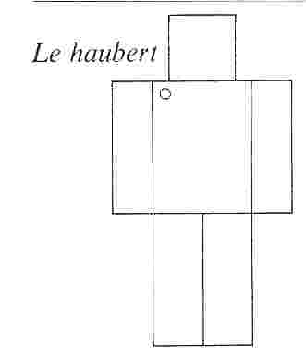

C’est une chemise recouverte de maillons de chaîne ou d’écailles métalliques. Le haubert se porte le plus souvent avec une cotte de mailles. La région du bassin, vulnérable, est protégée par une large ceinture.

Le torax

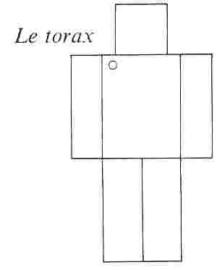

Carapace pectorale en métal composée de deux parties, l’une protégeant la poitrine, l’autre le haut du dos. La partie avant est souvent garnie d’un dessin en relief. Le torax est usuellement porté avec la cotte de mailles.

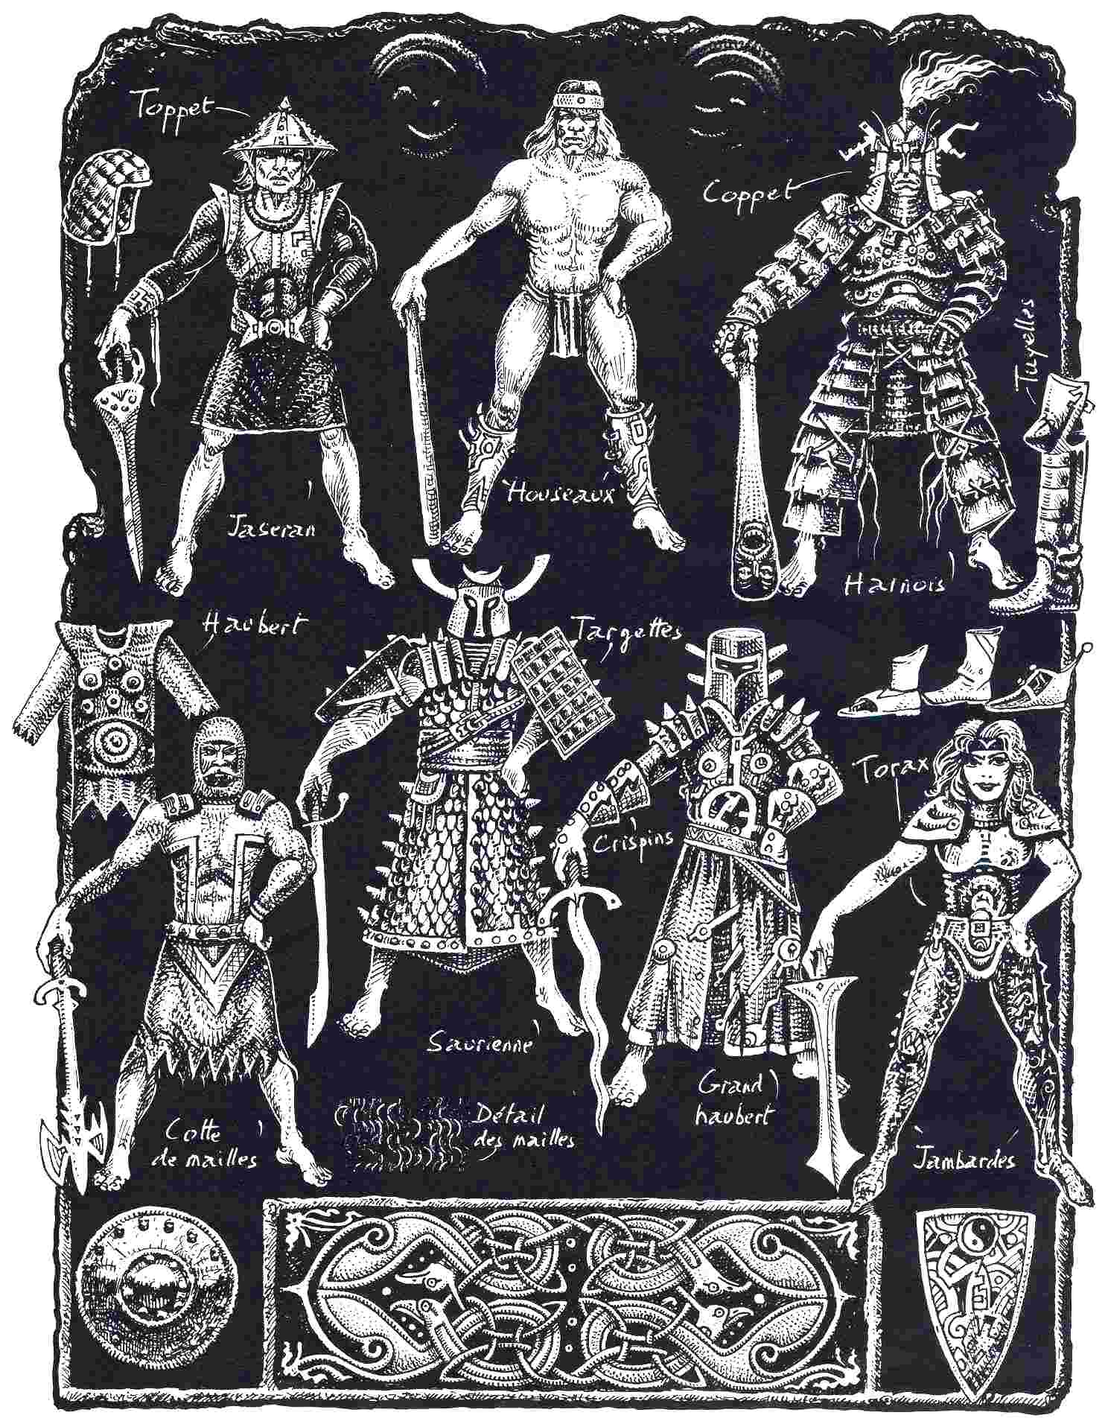

Le grand haubert

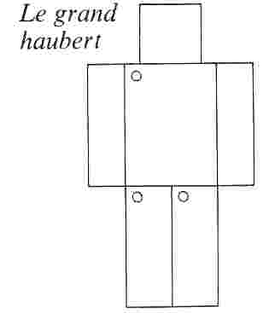

Long manteau de guerre composé de mailles métalliques. Certains grands hauberts sont garnis de plaques de protection métalliques pour les épaules et le ventre.

La saurienne

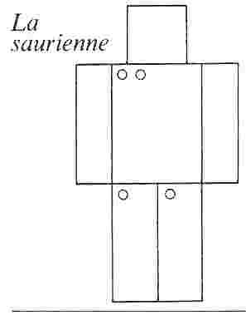

Long manteau de guerre en écailles métalliques épaisses retenues ensemble par du fil métallique. Les écailles sont le plus souvent rectangulaires.

La cotte de mailles

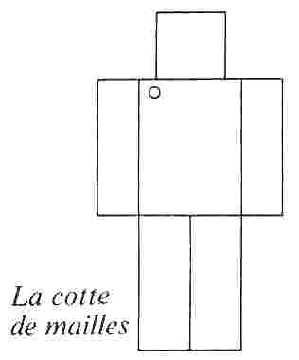

Jupe atteignant les genoux, faite de lamelles de fer ou de mailles métalliques. La première forme est moins répandue car elle n’assure pas une protection fiable.

Les jambardes

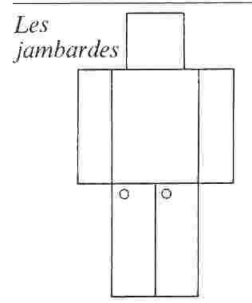

Bas de métal qui protègent les jambes et les cuisses. Ils sont fixés à la ceinture par des sortes de jarretelles de cuir.

Les houseaux

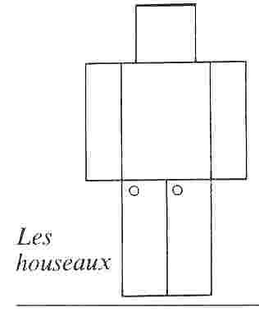

Jambières métalliques portés avec des targettes protégeant les tibias. Elles d’avant-bras. sont fixées par des lanières de cuir et sont ouvertes sur le mollet. Elles se portent généralement avec la cotte de mailles ou avec le grand haubert.

Les tuyelles

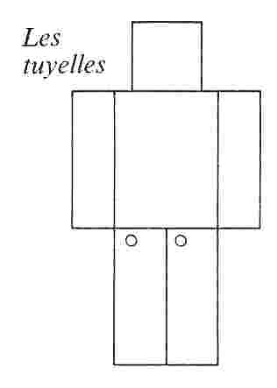

Bottes de cuir protégeant jambes et cuisses. La partie du genou est ouverte vers l’arrière pour permettre l’articulation et renforcée sur la face avant.

Les targettes

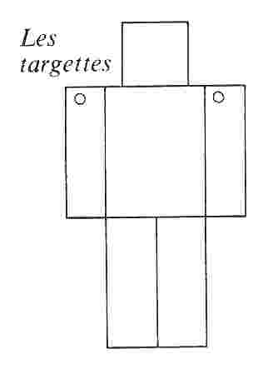

Protection de métal, ou de cuir renforcé par des rivets. Il en existe pour les bras (de l’épaule au coude) et pour les avant-bras.

Les crispins

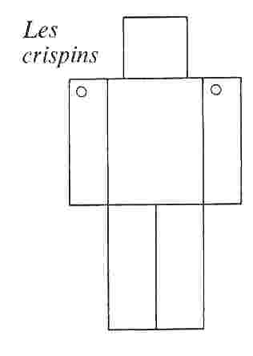

Gants de protection pour les mains et les avant-bras jusqu’au coude. Les crispins ne peuvent pas être portés avec des targettes d’avant-bras.

Equipement, protection et symboles

1) Les règles « courtes »

Si vous équipez votre héros selon les règles courtes, vous gagnez du temps aussi bien pour l’équiper que plus tard dans le jeu. Mais comme dans tout jeu de simulation, le gain de temps signifie perte de réalisme. Nous pensons toutefois que trop de réalisme peut nuire à la jouabilité. Pour les perfectionnistes, nous proposerons néanmoins un système plus complexe qui répondra à tous les souhaits. Mais voyons d’abord les règles simples Vous choisissez l’équipement désiré dans la liste qui précède et vous reportez simplement les symboles sur le schéma de votre héros. Lorsque vous êtes entièrement équipé, vous additionnez le nombre de symboles pour avoir la valeur de protection globale.

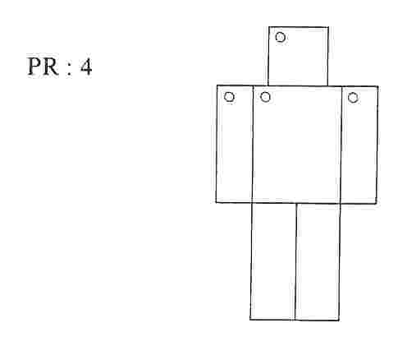

Exemple :
Le héros représenté ci-dessus est équipé d’un toppet, d’un jaseran et de crispins, soit un total de quatre symboles qui donnent une PR de 4.
Dans un combat, la PR 4 est retirée des PI quelle que soit la partie du corps touchée. Nous partons du principe que le héros dispose également d’une certaine protection pour les zones sans symboles.

2) Les règles « réalistes »

Ces règles permettent de définir le niveau de protection de chaque zone corporelle individuellement et avec exactitude. De plus, la protection d’une zone peut diminuer â la suite d’un impact.
Vous choisissez l’équipement dans la liste proposée et reproduisez les symboles aux endroits correspondants sur le schéma de votre héros. Chaque symbole équivaut à une PR de 3. Un bras protégé par deux O a donc une PR de 6, ce qui signifie que lors d’un impact à ce bras, le total de PI est diminué de 6 PR.

Diminution de la protection
Lors d’un impact dans une zone protégée, le symbole est rayé par une croix : la PR de cette zone est diminuée de 3 points. Au prochain impact dans cette zone, c’est la nouvelle PR qui sera soustraite. Lorsque tous les symboles sont rayés, la zone n’est plus protégée. Dès lors tous les PI sont convertis en BL et retirés de l’EV.

Les boucliers
Si un combattant muni d’un bouclier est touché à la zone « torse », il doit décider si c’est le bouclier qui est détruit ou si c’est l’équipement du torse qui encaisse le coup. S’il décide de se séparer de son bouclier, il ne pourra plus utiliser son avantage (de pouvoir désigner une seule zone non couverte), jusqu’à ce que le combat se termine.

Exemple :
Elborn porte une saurienne et un petit bouclier.

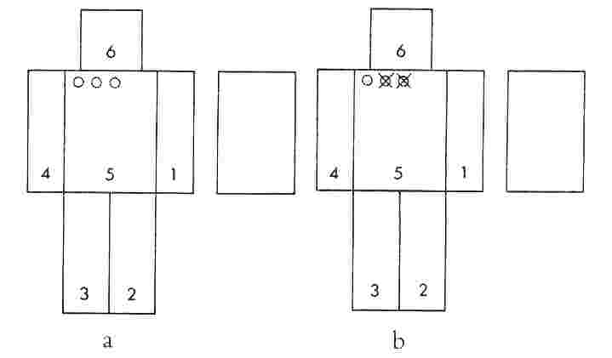

Au début du combat (fig. a) son torse est protégé par trois symboles, donc PR = 9. Il subit deux impacts au torse en cours de combat. Au plus tard au troisième impact, Elborn se trouvera face à un dilemme : soit faire encaisser le coup par son bouclier, et le rendre ainsi inutilisable ; ou alors, ne pas faire usage de son bouclier et subir une diminution de 5 points de sa PRD, étant donné que le torse n’est plus protégé puisque les deux symboles sont biffés.
Pour le grand bouclier, le principe est le même à la différence près qu’il couvre deux zones (tête et torse).

Handicaps dus aux équipements/tableau 2

En jouant selon les règles « réalistes », vous ne pouvez plus utiliser le tableau de la page 19 puisque la protection est calculée différemment. Ici nous ne considérons que le nombre de symboles et pas la PR totale.

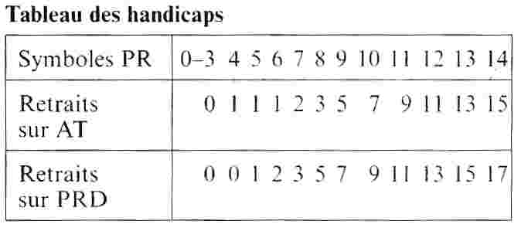

Remarque pour les chipoteurs : lorsque la PR baisse à la suite d’un impact, le combattant ne peut pas relever sa valeur AT ou PRD. Un équipement abîmé ne protégera plus le corps, mais continuera à gêner les mouvements.

Poids et mesures

L’argent, sous forme de monnaies d’or et d’argent ou d’objets de valeur (coquillages, perles, etc.) est inconnu à Tharoune. Les Maîtres d’Armes ne paient pas pour leurs besoins quotidiens, ils se servent simplement en pressurant la population. Les objets précieux, ils les obtiennent par le troc ou en les volant à d’autres Maîtres.
Le peuple ne connaît que le troc. Il est donc difficile de définir la valeur des objets. Cette valeur dépendra donc toujours du besoin qu’aura votre partenaire commercial de l’objet proposé. Un litre d’eau vaudra bien plus en plein désert que près d’une fontaine.
Naturellement, le troc ne se fait pas tout à fait au hasard. Au fil du temps, des standards se sont développés amenant avec eux un système d’unités d’échange (UE). A l’occasion, les contrats sont conclus en UE. Une UE correspond à la valeur d’une miche de pain. La miche de pain (MP) est également utilisée pour le calcul des poids. Une miche de pain noir composé de pâte acide (très répandu à Tharoune) pèse presque exactement 1 kg.

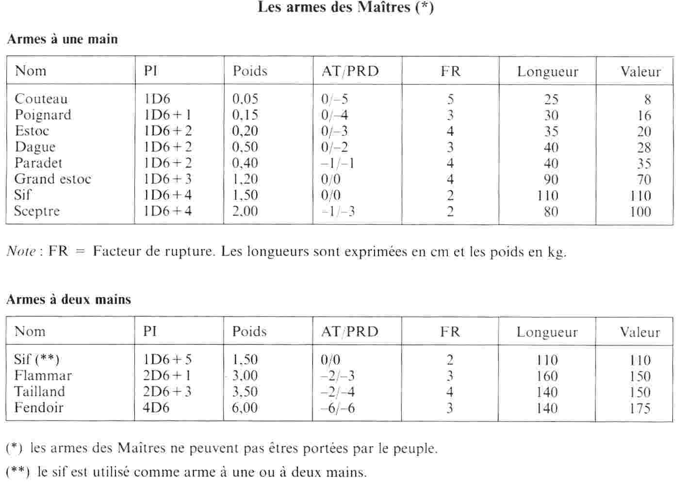

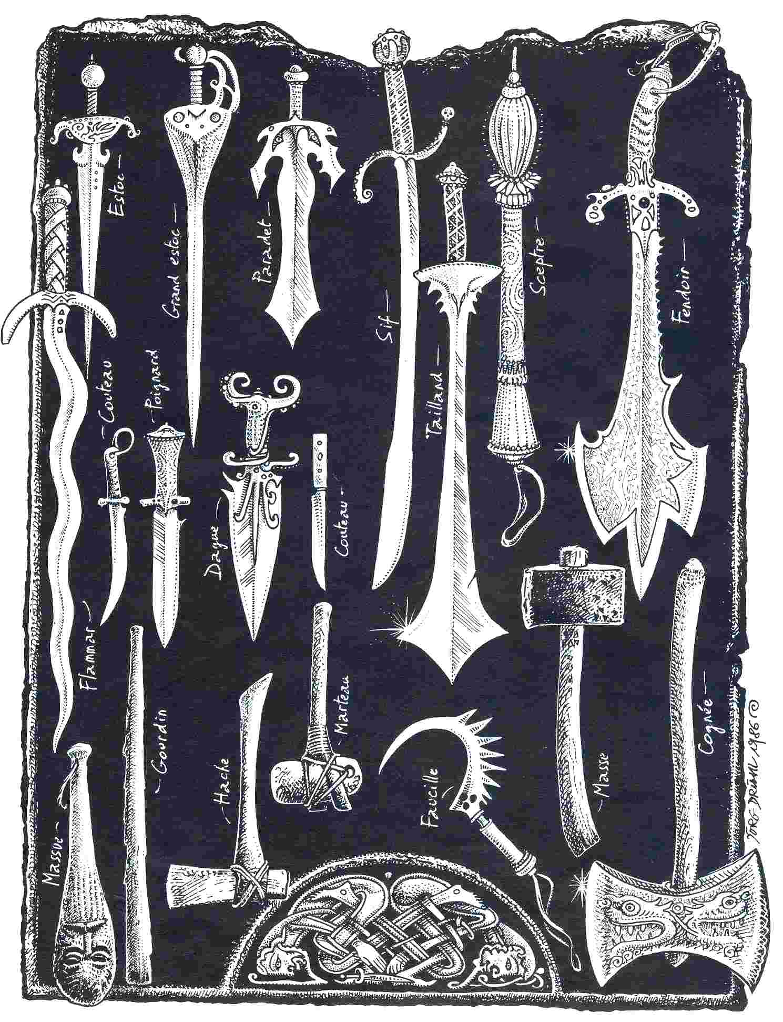

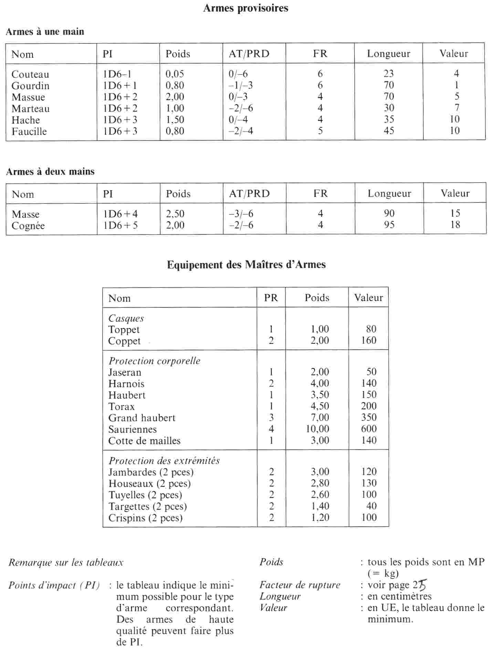

Les pierres runiques

La plus grande œuvre jamais réalisée dans les forges de Guérimm est sans contexte Glost, la boule de feu. Guérimm, dieu du feu, a créé Glost sur l’ordre des Douze Dieux. Elle a ensuite été transportée dans le Monde Creux afin de l’éclairer comme un soleil. Glost a cessé de briller depuis longtemps. Lorsque les Nouveaux Dieux ont pris le contrôle du monde creux, ils ont d’abord détruit le soleil des Douze Dieux et ainsi détruit leurs pouvoirs. Les Nouveaux Dieux ont placé un nouveau soleil au centre de la terre. Une lumière céleste dispensée par leur force et qui protège le Monde Creux des anciens dieux.
Lors de sa destruction, Glost éclata en des millions de particules grandes et petites qui se dispersèrent sur le sol du Monde Creux. Chacun de ces morceaux contient encore une énergie magique, une puissance autrefois contrôlée par les Douze Dieux pour procurer lumière et chaleur au Monde Creux. La magie de ces particules peut toujours être utilisée en y gravant des signes magiques issus de la préhistoire. On obtient alors les légendaires pierres runiques qui dirigent la magie du Monde Creux. Théoriquement, il serait possible à l’heure actuelle de créer des pierres runiques. Malheureusement, plus aucune particule de Glost n’a été retrouvée dans le Monde Creux depuis plus d’un siècle. Les habitants de Tharoune et des autres royaumes du Monde Creux utilisent celles qui sont en leur possession. Ils les protègent jalousement et se les transmettent de génération en génération. Le vol d’une pierre runique est considéré comme un crime. Le plus souvent, le voleur reste impuni, car la possession d’une pierre supplémentaire lui octroie une puissance telle que personne n’ose lui réclamer la pierre qu’il s’est déloyalement appropriée.
A Tharoune on connaît 18 runes. Chaque signe a été gravé dans un des éclats de Glost. Mais personne ne sait qui possède quel signe, combien il existe d’exemplaires de chaque rune et si les runes « mort » et « vie » sont en possession de qui que ce soit.

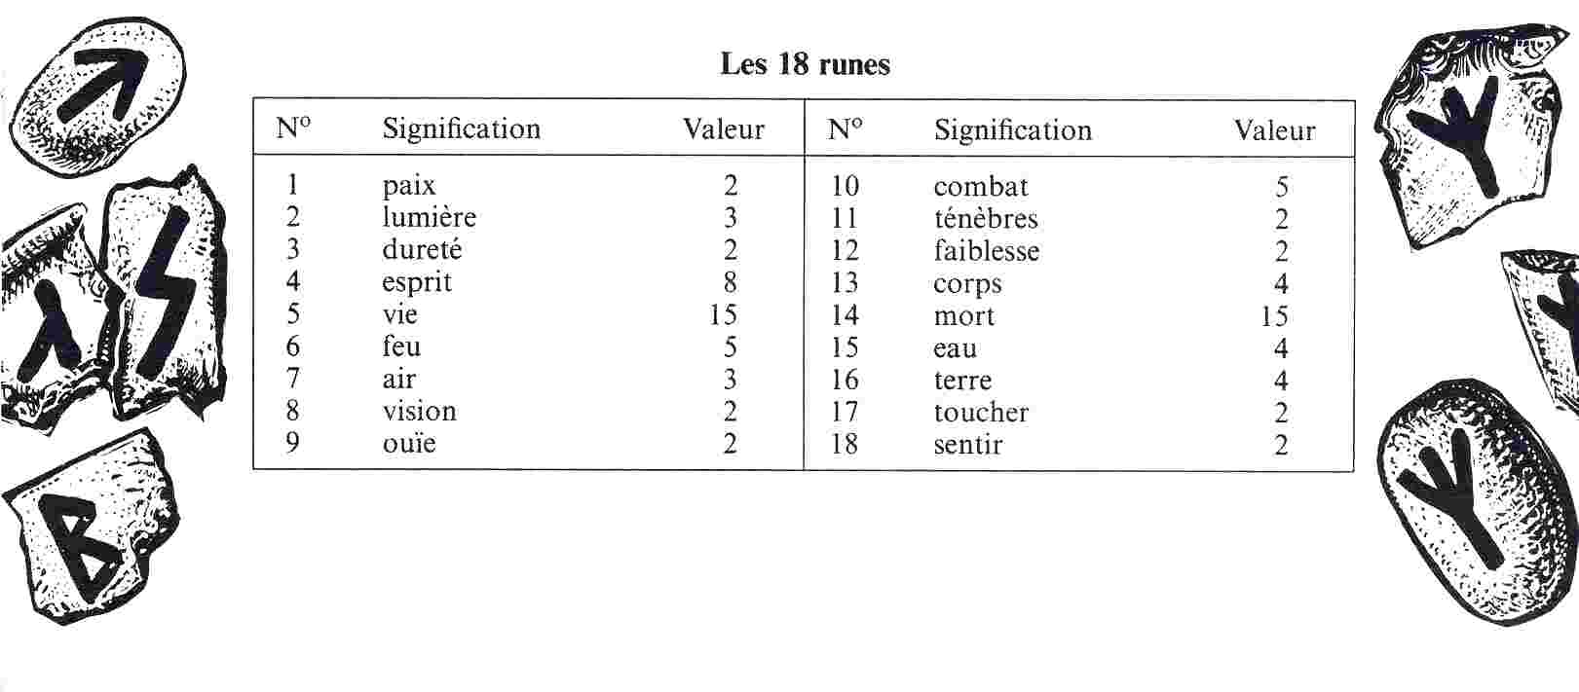

La magie des runes

La combinaison de trois pierres runiques ordonnées dans un triangle dit « de force » développe un effet magique. Ce triangle magique permet au sortilège d’atteindre le monde réel et d’accompagner dès lors le maître des runes. Le sort est à la disposition de son maître, mais il n’agit que s’il est d’abord déclenché par le maître des runes. La création du sortilège requiert plusieurs heures, voire des jours de préparation dans la solitude la plus totale. Une fois créé, son déclenchement peut être immédiat, instantané.

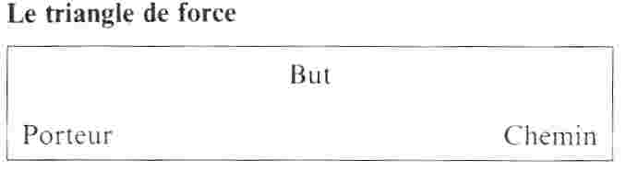

Le porteur, le chemin et le but sont les trois sommets du triangle magique où sont disposées les pierres. Le sortilège qui résulte de la combinaison des trois runes dépend à la fois des runes choisies et de leur position.
Le porteur est la position de la rune qui constitue le point de départ du sort.
La rune symbolise ce par quoi le sortilège sera transmis. Elle joue le rôle de vecteur lorsqu’on la pose sur le lieu porteur.
Le but représente l’effet du sort.
Le chemin est la méthode utilisée pour atteindre le but à partir du porteur.
Tout ceci peut vous paraître compliqué, mais la magie n’est pas une science simple. En lisant l’exemple qui suit, vous comprendrez mieux l’utilité du triangle de force.

Exemple
Les runes « air », « sentir » et « mort » peuvent déclencher un puissant et funeste sortilège.
La pierre « air » est posée sur le lieu porteur et représente le médium dans lequel le sortilège évoluera. Le porteur doit en même temps être imprégné de magie.
Le but du sortilège est la mort. Il est utilisé pour tuer un ou plusieurs adversaires. Le chemin qui lie le porteur au but est la rune « sentir » (on pourrait aussi l’appeler « respirer »). Cette pierre est donc osée sur le chemin.
Lorsque le sortilège est déclenché, chaque adversaire qui « sent » l’air (c’est-à-dire qui respire) meurt sur le champ.

L’invocation

Un sort tel que celui décrit précédemment doit être invoqué (ou créé) avant de pouvoir être utilisé. Le maître des runes - celui qui possède trois pierres runiques - recherchera dans ce but un lieu isolé propice à la méditation. Il fait le vide dans son esprit pour se concentrer exclusivement sur le sort qu’il veut invoquer. Un minimum de cinq heures est nécessaire à l’invocation, mais elle peut très bien durer plusieurs jours. Le MJ décide du temps que prendra l’invocation en tenant compte du passé du héros, de son expérience dans la pratique de la magie et de ses succès ou échecs enregistrés au cours des derniers mois dans l’application de cet art. Les échecs diminuent la confiance en soi et l’invocation peut tourner au supplice par sa durée. Lorsque le maître des runes est intérieurement prêt, il place les pierres sur les sommets d’un triangle équilatéral qu’il aura dessiné sur le sol ou gravé dans le roc. Après un certain temps - difficile à estimer - les lignes qui relient les trois sommets se mettent à briller jusqu’à atteindre l’intensité lumineuse de Glost. Dès ce moment, le maître des runes peut s’approprier le sort. Il doit à cet effet prononcer à haute voix un mot qu’il aura choisi lui-même. Le sort ne sera activé qu’en relation avec ce mot, c’est pourquoi il est indispensable de le garder secret. Prononcer ce mot permet au sort de passer de l’au-delà magique dans le monde réel des héros. Le sortilège accompagne le maître aussi longtemps que celui-ci « possède » les pierres runiques. Posséder ne signifie pas obligatoirement les avoir sur soi. Une pierre prêtée est toujours propriété du prêteur.

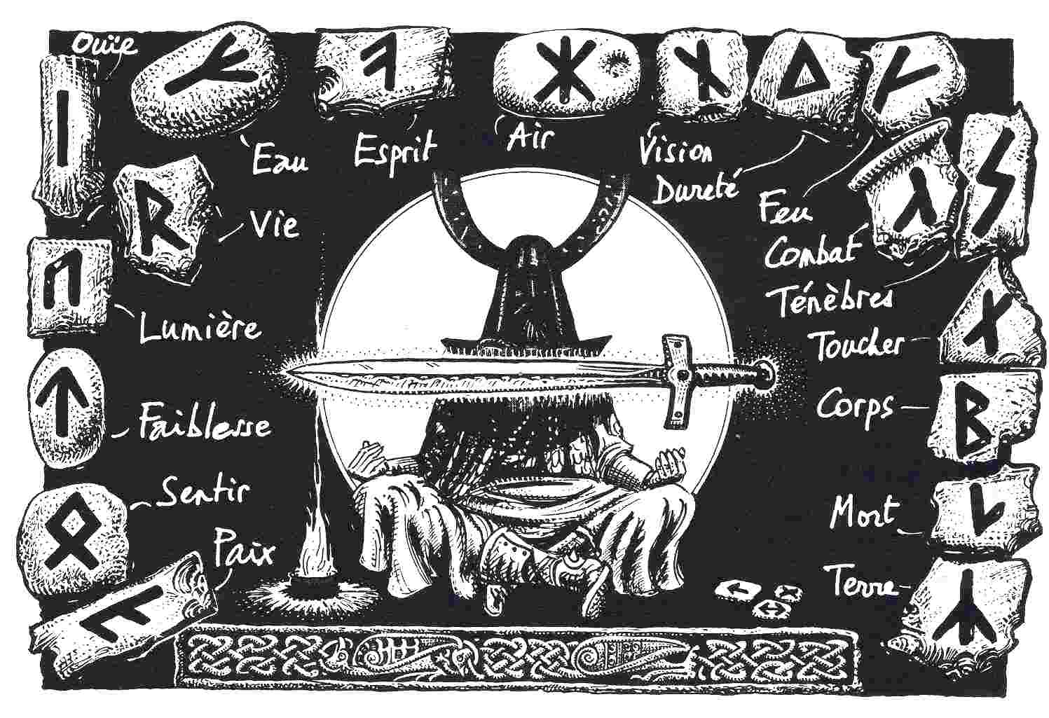

La libération

Si le sortilège est créé par l’invocation, il n’agit pas encore. Son action ne sera effective que par sa libération. Pour libérer le sort, il suffit au maître des runes de « revoir » une fraction de seconde le triangle brillant et de prononcer simultanément et à haute voix le mot secret par lequel il a lié l’existence du sort à sa personne.
Remarque: Connaître le mot secret est primordial pour effectuer un contre sort.
Dès que le mot est prononcé, le sortilège agit.
Remarque: Il est bien sûr amer de devoir prononcer son mot secret, mais les lois de la magie des runes sont strictes et incontournables. Le plus souvent, l’effet du sortilège est tel que ses victimes n’ont pas le temps de retenir le mot ou alors elles l’oublient. De plus, le mot secret ne suffit pas pour voler le sort : encore faut-il être en possession des runes. Il est donc plus logique de dérober les pierres, qui permettront à leur nouveau propriétaire de créer son propre sort.

L’épreuve

La libération du sortilège ne réussit pas à tous les coups. Le maître des runes doit réussir à « revoir » (faire apparaître devant ses yeux) l’image du triangle illuminé. La démonstration en est fané par l’épreuve runique. Il s’agit d’un jet de dé qui teste à la fois le courage, l’intelligence et le charisme. Il est possible de tirer trois fois un D20, mais il est préférable d’utiliser trois dés de couleurs différentes et de les lancer simultanément. Si l’épreuve échoue, le magicien ne parvient pas à revoir le triangle et le sortilège n’est pas libéré (il demeure sans effet).
L’épreuve peut être répétée plusieurs fois, mais seuls les maîtres expérimentés parviendront encore à la réussir. Le nombre d’épreuves qui peuvent être effectuées dépend du niveau du personnage. Le niveau, divisé par 10 et arrondi au nombre entier inférieur, indique le nombre de fois que le héros peut répéter l’épreuve. Un personnage de niveau 27 peut donc la répéter 2 fois. Cette limite au nombre de répétitions n’est posée que si les épreuves sont effectuées les unes â la suite des autres. Après 24 heures, le maître des runes peut essayer de libérer son sort à nouveau.
La réussite de l’épreuve est influencée par les éléments extérieurs. Selon la situation, le héros peut avoir des bonus/malus au dé.

Exemple
Un héros crée un sort qui lui procure certains avantages en combat.
Il le libère dès qu’il doit combattre. Ce combat peut toutefois être la conséquence de différentes situations :
1) Le héros est provoqué en combat singulier. Il a le temps nécessaire pour se préparer et aussi pour libérer le sort. Dans ce cas, le MJ peut faciliter l’épreuve runique en permettant une déduction de 2 points sur chaque dé.
2) Le héros est assis le soir devant son feu de camp lorsque surgit un brigantaï qui le provoque. Le héros n’a que peu de temps pour se préparer au combat. Le MJ n’accordera dans ce cas aucun bonus.
3) Le héros est attaqué par surprise. Il n’a pas le temps de libérer le sort car il doit d’abord penser à sauver sa peau. Dans ce cas, le MJ devrait augmenter la difficulté de l’épreuve, si toutefois le héros veut la tenter. Mais un héros intelligent préférera attendre une pause dans le combat afin d’avoir un répit à sa disposition.

La puissance des runes

Chaque pierre runique est dotée d’un certain potentiel magique qui définit sa valeur. Ces valeurs sont indiquées dans le tableau « Les 18 runes » à la suite de la signification de chaque rune.

Exemple
Rune n°10 : combat, valeur 5
Les trois lieux du triangle ont également leur propre valeur :

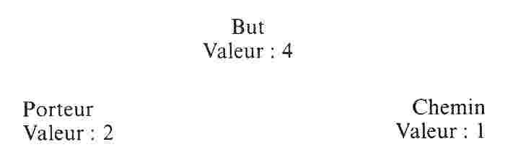

Pour calculer l’énergie magique totale rassemblée lors de l’incantation et agissante lors de 1a libération, il faut multiplier la valeur de la rune par la valeur du lieu où elle est posée. Les trois résultats sont ensuite additionnés. Un sort qui requiert les runes « vision » (2), « corps » (4) et « combat » (5) donnera les valeurs suivantes.

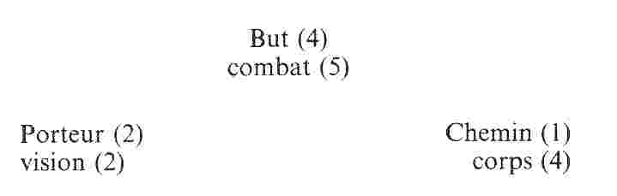

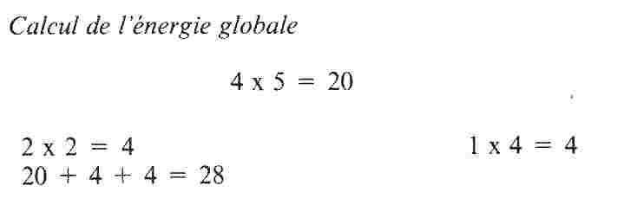

Ce sortilège de combat libérera 28 unités que l’on pourrait nommer points astraux ou magiques. Cette énergie est partie intégrante du positionnement des runes dans le triangle et ne doit donc pas être apportée par le héros. Après la libération, la puissance du sort est réduite à O. Le héros devra attendre au moins 110 jours avant de pouvoir de nouveau libérer le sort. Si la libération échoue (épreuve ratée), la puissance est conservée.

Puissance des runes et énergie astrale

Un maître des runes peut utiliser son énergie astrale pour raccourcir le temps que mettront les runes à recouvrer leur puissance initiale. Il peut ainsi libérer le sortilège plusieurs fois d’affilée (au moins une minute entre chaque libération) jusqu’à épuisement de son EA. Pour « recharger » les runes, le héros utilise un nombre de points astraux (PA) égal à l’énergie globale du sortilège, soit, dans notre exemple, 28 PA. Un sort dont la puissance est ainsi artificiellement « rechargée », met lui aussi 110 jours pour recouvrer naturellement son énergie originelle.

Puissance des runes et énergie vitale

Un être qui désire libérer un sortilège mais qui ne dispose d’aucun PA doit sacrifier une partie de son énergie vitale. Recharger le sortilège coûte autant de points de vie (PV) que la moitié de la valeur globale du sort (arrondi le cas échéant au nombre entier supérieur). Dans notre exemple, il faudrait dépenser 14 PV pour recharger le sort.

Destination et effet d’un sort runique

Vous savez maintenant créer et libérer un sort. Vous avez appris à calculer son énergie, et quelles étaient les possibilités de le déclencher plusieurs fois. Voyons maintenant à quoi les sorts peuvent servir et quels sont leurs effets. Avant d’entrer dans le royaume des Nouveaux Dieux, les héros reçoivent trois runes des dieux de leur patrie, les Douze Dieux. Ces runes sont « vision », « corps » et « combat ». Voici quelles sont les possibilités d’utiliser ces runes.
Rappelons-nous tout d’abord le triangle runique :

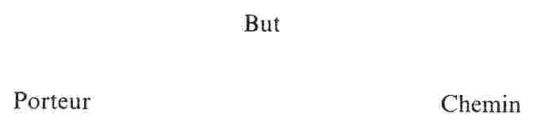

Nous avions vu que le lieu porteur était le point de départ du sort. Il est donc peu logique de placer la rune combat en cet endroit. Le combat est un processus, une forme de confrontation, et, en tant que tel, indépendant de l’existence du héros qui utilise le sort. En d’autres termes, si le combat est le point de départ, le héros n’en retire rien. Voici un exemple :

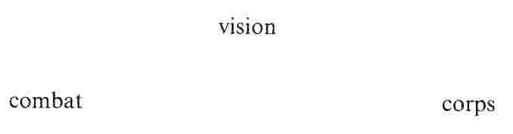

Un tel sort permettrait à un combat d’obtenir la vue grâce aux corps des deux combattants. Un combat qui « voit » peut certes représenter un phénomène intéressant et la magie des runes ne l’interdit nullement. Mais il est difficile d’imaginer quelle influence mesurable pourrait avoir un tel combat. Nous pouvons donc laisser de côté toutes les combinaisons qui conduisent à un résultat de cette nature.
Choisissons maintenant une combinaison dans laquelle le corps de notre héros est le point de départ :

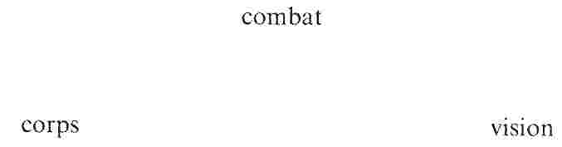

Le but de ce sort est le combat. Aussi sa libération doit-elle procurer un avantage au détenteur du mot secret, lors d’une confrontation. Cet avantage provient du fait que le corps du héros « voit » - dans tous les sens du terme c’est-à-dire aussi bien par l’œil que par la peau, les muscles, etc. - ce qui permet au combattant de trouver instinctivement les faiblesses tactiques de son adversaire et les failles de sa défense.
La valeur AT du maître des runes est augmentée d’un point, et peut dépasser 18 pour un combat contre un adversaire. Le sort a une valeur de 30 PA.
Mais cette combinaison peut avoir d’autres effets :
La valeur PRD du maître des runes est augmentée d’un point, et peut dépasser 17 pour un combat. Ce sort vaut toujours 30 PA. Il n’y a aucune contradiction dans cette manière de faire car le magicien décide de l’effet de son sort lors de l’incantation (en accord avec le MJ qui est libre de refuser les effets d’un sort si ceux-ci lui paraissent exagérés ou irréalistes). Le maître des runes a de son côté le droit, s’il en a les possibilités, d’invoquer tous les sorts décrits dans les règles officielles et les aventures officielles de la série MdA. Les sorts que nous décrirons ne se veulent pas exhaustifs. Nous voulons avant tout définir une sorte de dénominateur commun auquel peuvent se raccrocher les MJ. Lorsque le maître des runes a défini l’effet qu’il donne à une combinaison de pierres, il ne peut plus la modifier. En d’autres termes, celui qui invoque le sort de notre précédent exemple pour agir sur la valeur PRD ne pourra le libérer qu’en tant que sort de parade. C’est seulement lorsque les trois runes changent de propriétaire que ce dernier pourra, avec la même combinaison, modifier l’effet du sort par un mot secret différent. Remarque La même combinaison signifie que les mêmes runes sont disposées sur les mêmes lieux. Si les positions sont modifiées, il est possible de créer un nouveau sortilège. Trois runes permettent toujours six combinaisons différentes. La plupart du temps, elles ne permettent pas toutes les six un résultat sensé et efficace.

Autres sorts de combat :

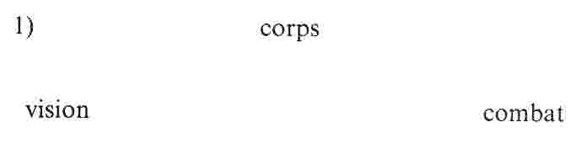

Cette combinaison a plusieurs effets. Le sort permet au maître des runes de mieux voir son corps pendant le combat, c’est-à-dire de mieux évaluer ses possibilités.

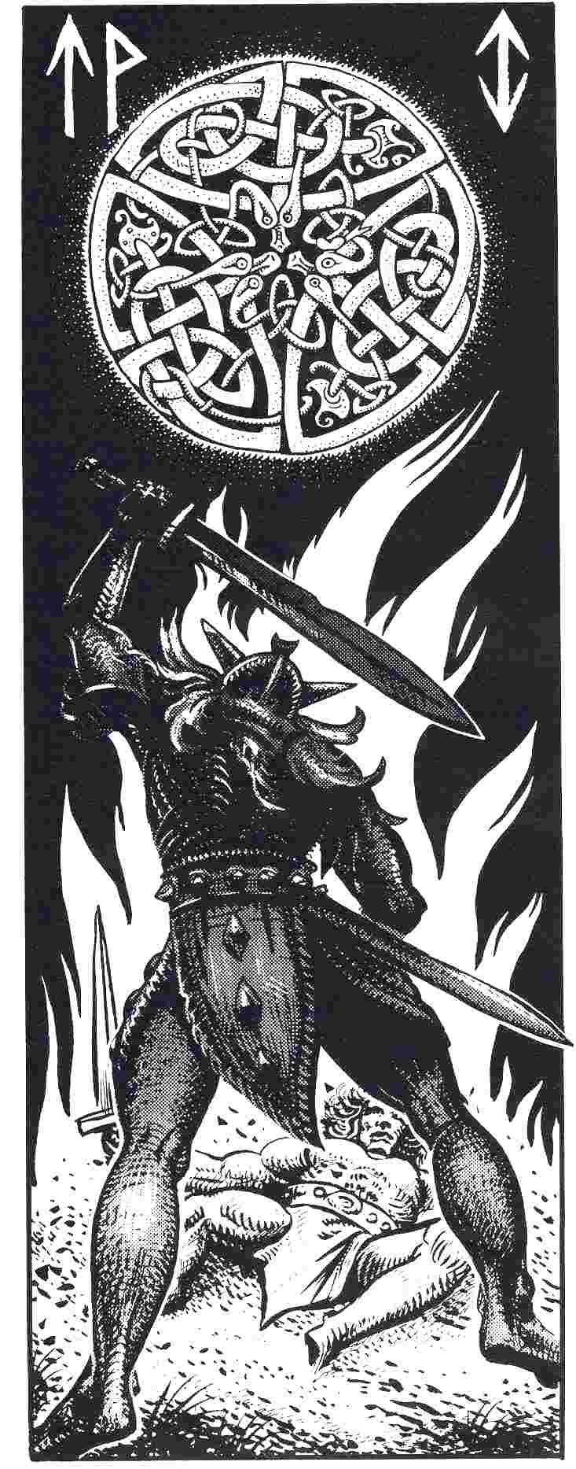

Effet A : le maître des runes peut, lors d’un combat, connaître à tout moment le nombre de PI qu’il a reçus sans que cela soit lié à l’arrêt du combat et sans subir les conséquences d’une telle interruption (voir les règles de combat au chapitre « Combats des MdA »).
Effet B : la première blessure que le maître des runes reçoit au cours d’un combat n’influence pas la valeur AT ou PRD qui n’est diminuée qu’à la deuxième blessure.

Le sort vaut 25 PA.

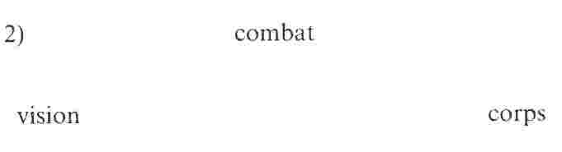

Ici la rune corps représente le corps de l’adversaire : le maître des runes voit le corps de son adversaire à travers l’équipement et le bouclier.

Effet : le héros peut effectuer une attaque de maître.
Le joueur annonce avant le jet de dé que la prochaine attaque est une attaque de maître. Même si le dé montre une attaque normale, elle est considérée comme une attaque de maître.

Le sort vaut 28 PA.

Les premiers sorts de combat

Nous vous présentons ici un résumé des sorts dé combat « sensés » qui peuvent être réalisés avec les trois runes que les héros auront entre les mains. Ils peuvent servir de fil conducteur pour permettre à vos joueurs de créer leurs propres sorts avec ces runes. Nous vous conseillons d’interdire aux héros l’accès à d’autres runes que ces trois-là lors de leur première aventure avec les règles de MdA. Trouver ou voler une autre rune représente un véritable exploit. Un héros devrait d’abord maîtriser ses trois runes par une série d’épreuves avant que sa puissance runique puisse être accrue.

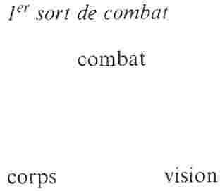

AT augmentée d’un point lors d’un combat contre un adversaire.

Valeur du sort : 30 PA

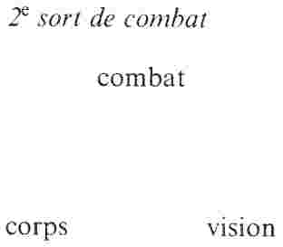

PRD augmentée d’un point lors d’un combat contre un adversaire.

Valeur du sort : 30 PA

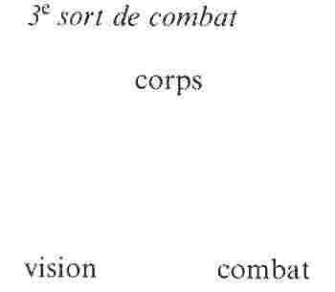

Interruption du combat sans pénalités pour connaître les blessures reçues.

Valeur du sort : 25 PA vision

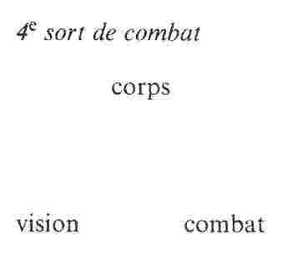

Aucune diminution AT ou PRD lors de la première blessure subie.

Valeur du sort : 25 PA

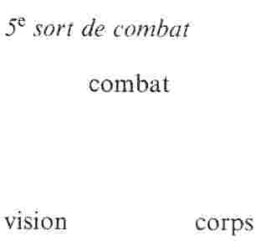

Un jet d’attaque normal peut être converti en attaque de maître.

Valeur du sort : 28 PA

Remarque : comme on le voit, ces trois runes permettent un grand nombre de sorts différents et le héros peut invoquer plusieurs sorts. Lorsqu’il libère un sort, l’énergie magique de ce sort est utilisée, mais celle des autres demeure tant qu’ils ne sont pas libérés. La libération n’utilise donc pas l’énergie des runes, mais celle de leur disposition dans le triangle de force.

Les habitants

Pour tous les êtres que vous rencontrerez dans une aventure de MdA, vous trouverez une courte description et les valeurs nécessaires (protection, attaque, parade, zones corporelles, etc.). Pour cette raison, nous pourrions renoncer au chapitre qui suit. Mais comme nous savons que beaucoup de MJ prennent un malin plaisir à inventer toutes sortes de monstres (Frankenstein serait débordé par la concurrence) et à les faire entrer dans le jeu de façon plutôt incongrue, nous préférons vous proposer un fil conducteur pour l’élaboration de votre propre galerie de monstres.
Pour combattre un monstre selon les règles de MdA, il faut, en plus de ses valeurs de combat, connaître ses zones corporelles, leur sensibilité et leur protection. Naturellement, le corps d’un serpent est construit différemment de celui d’un être humain. La différence de forme entre une perruche et un escargot est évidente ; il n’est toutefois pas nécessaire de faire un schéma pour chaque être vivant. La plupart des créatures se classent parmi l’un des onze groupes suivants : humains (ou humanoïdes), hommes-salamandres, quadrupèdes, quadrupèdes ailés, oiseaux, dragons, serpents, poissons, crabes/araignées, insectes, formes indéterminées.

1) Humains et humanoïdes

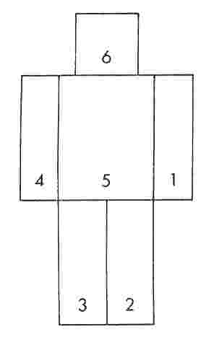

Créatures en position de marche verticale ; différenciation gauche/droite ; les membres ont différentes valeurs : bras gauche PRD-1, bras droit AT-4. Les créatures de ce type s’équipent de diverses protections, mais une carapace naturelle est possible

Rappel : les chiffres pairs sont retirés de la valeur AT, les impairs de la valeur PRD.
Cette règle est valable pour toutes les créatures de cette liste.

2) Hommes-salamandres

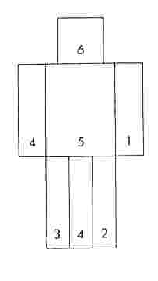

Pour ce groupe, le schéma corporel humain est doté d’une queue qui vaut 4 (retrait sur la valeur AT). La créature utilise sa queue comme une arme, elle dispose de sa propre valeur AT. Les impacts à la queue n’affaiblissent que la valeur AT de cette zone.

3) Quadrupèdes

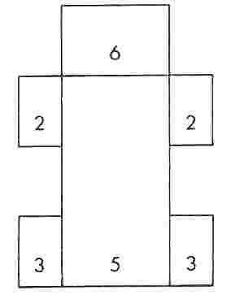

Ce type englobe tous les mammifères, mais également les tortues et les salamandres. Lorsque la créature possède une queue, elle n’est pas utilisée en combat, raison pour laquelle elle ne figure pas sur le schéma. Il n’y a pas de différences entre gauche et droite, aussi les retraits sur AT/PRD sont-ils répartis de façon équivalente.

4) Quadrupèdes ailés

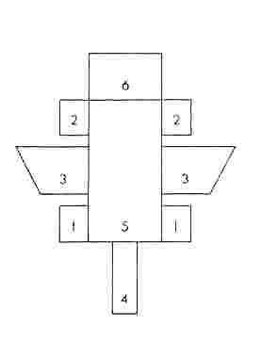

Ce type de monstre possède huit à neuf zones corporelles. La queue est une zone propre si elle est utilisée comme arme. Dans ce cas, un impact dans cette zone affaiblit la valeur AT de la zone. Si la queue ne peut pas être utilisée comme arme, elle n’est pas représentée sur le schéma.

5) Oiseaux

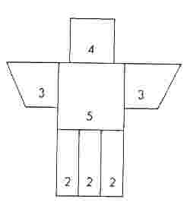

Il s’agit ici d’oiseaux capables de voler (pas d’autruches ou de pingouins) et d’attaquer en vol. La queue ne peut pas être utilisée comme arme, mais elle est indispensable aux manœuvres d’attaques. Les impacts dans cette zone diminuent donc la valeur AT.

6) Dragons

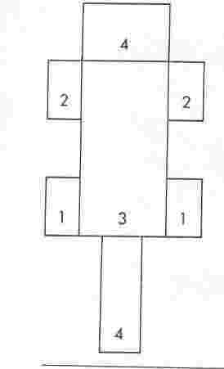

Ce type englobe tous les quadrupèdes munis d’une queue utilisable comme arme offensive. La constitution du corps est plus simple que chez les autres créatures et les impacts à la tête ou au torse ont moins d’influence. Les impacts à la queue ne diminuent que la valeur AT de celle-ci.

7) Serpents

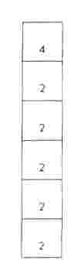

Comme en règle générale un serpent ne combat pas l’homme, mais qu’il l’attaque ou le fuit, tous les impacts se font en diminution de la valeur AT. Le nombre de zones corporelles dépend de la longueur du serpent. Si l’on crée un serpent « intelligent », il est possible de lui donner une valeur de parade et donc d’avoir des zones impaires.

8) Poissons

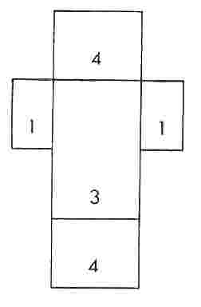

Un poisson n’utilise pas ses nageoires comme armes. Elles pourraient donc disparaître du schéma. Mais comme elles lui permettent de manœuvrer, nous en avons tenu compte. Il est possible de rencontrer des poissons aux nageoires coupantes ; dans ce cas, il faudrait modifier le schéma en conséquence.

7.9 Crabes/araignées

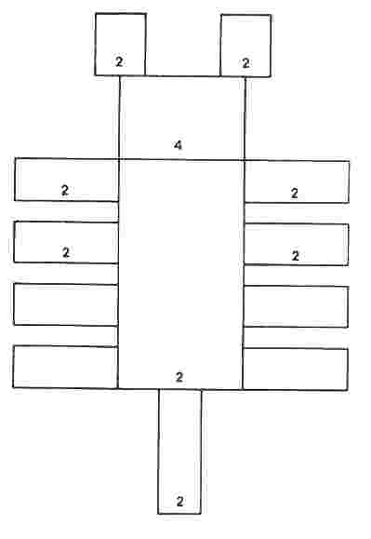

Pour ce type de créatures nous partons du principe qu’elles sont incapables de soutenir un combat contre un homme avec des séquences AT et PRD. Ou bien elles considèrent l’homme comme une proie, ou bien elles fuient. Aussi, les impacts n’entraînent-ils qu’une diminution de la valeur AT. Le schéma sera adapté pour les animaux sans pinces ni queue : supprimez les zones correspondantes.

10) Insectes

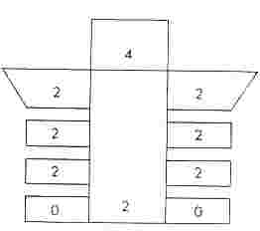

Tous les PI sont soustraits de la valeur AT. La séparation des zones corporelles ne présente d’intérêt que pour les insectes géants. Les insectes volants et rampants font partie de la même catégorie.

11) Formes indéterminées

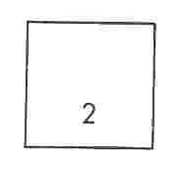

Cette catégorie groupe toutes les créatures qui ne peuvent pas être classées dans l’une des dix sections précédentes comme les plantes carnivores, les unicellulaires géants ou les monstres qui possèdent un très grand nombre de tentacules.

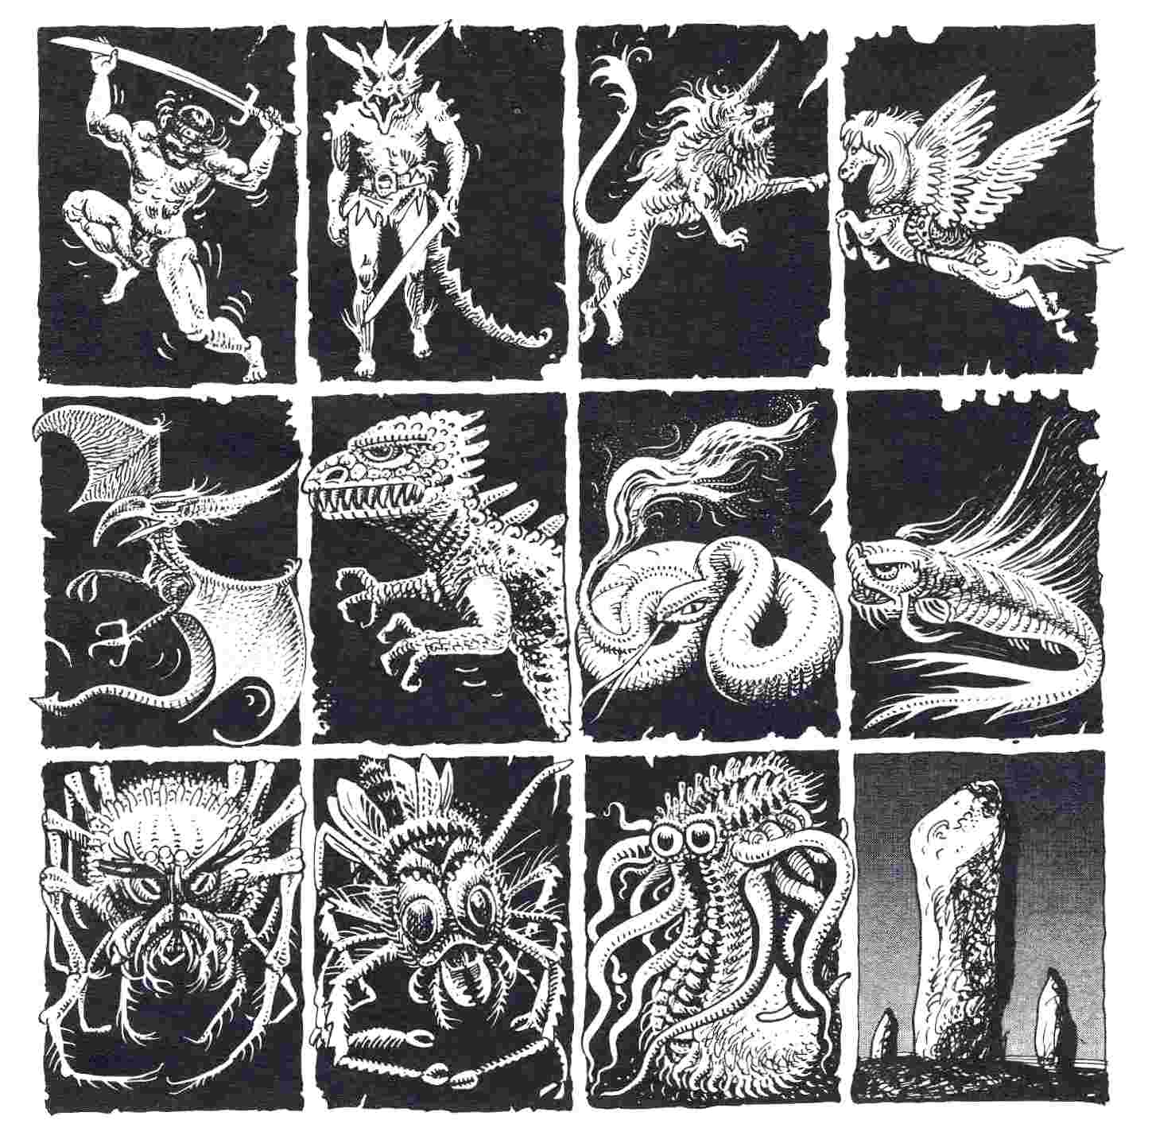

Intelligence et positionnement des impacts

Le comportement d’une créature lors d’un combat, plus précisément son sens tactique, dépend fortement de son intelligence. C’est la raison pour laquelle la valeur correspondante est indiquée dans les aventures de MdA. Nous vous donnons ci-après un aperçu de l’influence de cette caractéristique sur le comportement.

Classe 5 et plus

Cette classe englobe toutes les créatures dont l’intelligence approche ou égale celle de l’homme. Les orks, ogres, trolls et gobelins par exemple font partie de cette catégorie, tout comme les hommes, elfes et nains. Les créatures de ce groupe peuvent décider elles-mêmes quelles zones corporelles elles laissent exposées aux impacts.

Classe 4

Certains animaux comme les singes, les dauphins et quelques carnassiers fantastiques sont suffisamment intelligents pour craindre les coups de l’adversaire et essayer de s’en protéger. Les créatures de ce groupe doivent désigner trois zones corporelles non protégées.

Classe 3

Cette classe comprend la plupart des carnivores qui peuvent passer pour relativement intelligents et qui ont un comportement plus ou moins défini en combat. Les créatures de cette classe désignent trois zones corporelles non protégées. De plus, l’adversaire peut remettre en question ces zones par le jet d’un D6. Sur un résultat de 5 la zone correspondante (le plus souvent la tête) s’ajoutera aux zones non protégées.

Classe 2

La majeure partie des mammifères et des oiseaux comprennent le danger mais sont incapables d’avoir un comportement tactique défini. Le hasard décide des zones corporelles non protégées. Pour les créatures de cette classe, l’adversaire lance un D6 dont le résultat indique le nombre de zones non protégées. Le résultat du dé désigne par ailleurs l’une d’entre elles. Exemple : le dé montre 5. Cinq zones ne sont pas protégées et l’une d’entre elles (la plus importante) est celle portant le numéro 5 (le plus souvent le torse). Si la créature ne possède pas de zone 5, seront non protégées cinq zones ayant un numéro inférieur.

Classe 0-1

Les plantes et les animaux primitifs (vers, unicellulaires) n’ont soit aucun sentiment des dangers qui les menacent, soit aucune possibilité réfléchie de parer un coup. L’adversaire choisit lui-même le nombre de zones non protégées.

Remarque : Les relations décrites entre intelligence et comportement au combat ne sont pas des dogmes. Elles servent uniquement de fil conducteur pour la création de vos propres monstres. En d’autres termes, un héros qui rencontre un monstre de classe 2 ne peut pas prétendre pouvoir systématiquement toucher les zones désignées par le dé, surtout si la grandeur du monstre est telle qu’il ne peut en toucher qu’une seule â la fois.
D’autre part, il existe des animaux plutôt intelligents mais peu mobiles (par exemple l’éléphant) qui ne peuvent pas protéger suffisamment leur corps en raison de leur corpulence. En dernier ressort, c’est le MJ qui décide du nombre de zones découvertes en fonction de la créature et de la situation. La seule alternative serait la création de règles particulières. Une telle démarche libérerait le joueur du joug du MJ, mais alourdirait considérablement le rythme de la partie.

Note : Il n’est pas difficile de trouver de nouvelles règles, mais il faut du courage et du bon sens pour reconnaître et supprimer les règles inutiles.

Conclusion

Des rencontres et entretiens que nous avons eus avec de nombreux joueurs, nous avons conclu qu’ils forment deux catégories. C’est à vous, chers lecteurs, de choisir de quel côté vous penchez. Il y a d’abord les « bricoleurs ». Ce sont ceux qui débordent de créativité. Ils sont bourrés de nouvelles idées et bien peu de règles comblent entièrement leurs vœux. A peine le jeu acheté, ils améliorent et modifient les règles. Même si ces joueurs paraissent un peu versatiles en jouant, il ne faut pas oublier qu’ils ont beaucoup contribué à l’évolution du jeu de rôle. Plusieurs propositions émanant de tels joueurs ont d’ailleurs permis d’améliorer le concept de « L’œil Noir ».
La première boîte de MdA a, du reste, tenu compte des propositions de ces joueurs. « Maîtres d’Armes 1 » contient les éléments de base nécessaires à la conception d’un système de jeu de rôle qui vous est propre. Nous avons présenté de nouvelles techniques pour les combats et la magie. Il n’est pas difficile, sur la base des pierres runiques de cette boîte, de réaliser un nouveau système de magie. Les règles de combat permettent également d’innombrables possibilités d’adaptation (et de complication). L’un dans l’autre, nous espérons que le concept de MdA s’implantera dans un terrain fertile. Le second groupe, le plus important, est composé de joueurs qui organisent le jeu à leur manière, mais dans les limites des règles proposées. Ceux qui, par exemple, acceptent notre description de la vie et des Dieux d’Aventurie et développent leurs propres aventures sur cette base. Je n’ai pas besoin de dire que c’est la catégorie de joueurs que je préfère. C’est pour eux que j’ai développé mes idées et que j’ai conçu mes aventures. Ce second groupe de joueurs aura peut-être un arrière goût d’insatisfaction. Pour celui qui passe de « L’œil Noir » aux « Maîtres d’Armes », la lecture des règles pourra sembler plus difficile à cause de ce qu’il pourra nommer un « manque de précisions ». Plusieurs questions demeurent en effet ouvertes : comment résout-on les combats avec des armes de jet ou de lancer, les combats à mains nues et ceux avec des armes d’estoc ? comment agissent les aptitudes du héros sur le jeu ? quel rôle jouent les Nouveaux Dieux, existe-t-il des communautés religieuses qui leur vouent un culte, qu’advient-il d’un prêtre d’Aventurie dans ce nouvel environnement ? quelles sont les possibilités qui s’ouvrent avec l’acquisition de nouvelles runes ? comment est fait le monde creux, comment fonctionne cette société ? comment doivent réagir les héroïnes parmi ces castes de guerriers visiblement misogynes ?
Cette masse de question cache la réponse en elle-même. Nous n’avons pas voulu tout inclure dans la première boîte de MdA pour une raison de place. En le faisant, nous ne vous aurions pas uniquement supprimé le plaisir de découvrir graduellement les secrets de ce nouveau monde, nous vous aurions également noyé sous une masse de règles. Des semaines de lecture, auraient été indispensables aux joueurs et aux MJ avant de pouvoir jouer une première aventure. Un tel jeu est impensable car il demanderait une constante référence aux règles. Un dernier point qu’il n’est pas négligeable est le coût de fabrication. Il aurait été tel, pour un jeu absolument complet... que personne n’aurait pu l’acheter.
Toutes ces réflexions nous ont décidé à présenter aux joueurs un jeu complexe en plusieurs étapes. De cette manière, la maîtrise des règles croît en jouant. Chaque groupe de joueurs connaît les règles nécessaires à son aventure d’une nuit. Les héros entrent dans ce nouvel environnement comme un corps expéditionnaire et pas comme des candidats à un examen qui potassent leur matière avant de se présenter devant l’expert examinateur...
Nous sommes naturellement impatients de savoir si ce concept vous plaît. Si nous ne pouvons pas répondre à chacun de vous - nous recevons quotidiennement plus de 50 lettres - soyez néanmoins assurés que nous les lisons toutes et prenons en considération chaque conseil.

Notre adresse :

Schmidt France
« Maîtres d’Armes »
7, rue Berthelot
Z.I. 95500 Gonesse

